
Izvješće o realizaciji Godišnjeg plana i programa rada
Javne ustanove Garešnica za 2025. godinu

Garešnica, veljača 2026.

SADRŽAJ

- UVOD .…………………………………………………………………………………………............................1

- MISIJA I VIZIJA ……………….………………………...............……………………………….…….……….2

- IZVRŠENJE PROGRAMA POTICANJE RAZVOJA TURIZMA I ZAJEDNICE PUTEM AKTIVNOSTI JAVNE USTANOVE GAREŠNICA…………………….…….…….2

3.1.Organizacijska struktura i djelatnosti Javne ustanove Garešnica…………………………12

3.2.Strateško planiranje i razvoj područja Poilovlja u turizmu ……….................…….……15

3.3.Nadogradnja podataka o biljnom i životinjskom svijetu i nadogradnja
digitalnih alata........................................................................................................22

3.4.Stvaranje konkurentnih, diferenciranih turističkih proizvoda i pružanje usluga
u turizmu te provođenje turističkih aktivnosti ………..…………........................……....24

3.5.Promidžba i marketing ……………………………………..…………….…………...................……38

- FINANCIJSKO IZVJEŠĆE ..........................................................................................43

- UVOD

Javna ustanova za upravljanje Centrom za posjetitelje Garešnica, slijedeći selektivne oblike turizma koji postupno pomažu u kontinuiranom i ravnomjernom broju dolazaka turista tijekom cijele godine, a shodno svojim resursima, atrakcijskim osnovama područja Poilovlja i Centra za posjetitelje Natura 2000, nudi turističke programe i aktivnosti orijentirane prema: ekoturizmu, sportskom, posebno cikloturizmu, ribolovnom turizmu, zatim obrazovnom turizmu, pustolovnom turizmu i promatranju ptica.
Poilovlje s ribnjacima dio je ekološke mreže Natura 2000; područje je očuvanja značajno za ptice i iznimno je važno za bioraznolikost.
Natura 2000 područje u našem kraju spada pod dva zakonodavna okvira - Poilovlje s ribnjacima - kod HR1000010 - područje je očuvanja značajno za ptice, koje je službeno proglašeno prema Direktivi o pticama u srpnju 2013., a Poilovlje s ribnjacima - kod HR2001326 - područje je očuvanja značajno za vrste i staništa, koje je potvrđeno u prosincu 2014.
Poilovlje ima površinu od 72,34 km2 ili 13.541,15 ha, a proteže se uz tok rijeke Ilove i obuhvaća: poplavne šume hrasta lužnjaka, vlažne livade, šaranske ribnjake, trščake i šikare te je važno obitavalište za 61 vrstu ptica, nekoliko vrsta sisavaca, vodozemaca, riba te proljetnica.
Poilovlje s ribnjacima proteže se kroz tri županije, ali glavnina površine (oko 80%) nalazi se u Bjelovarsko-bilogorskoj županiji, osobito na području grada Garešnice. Ostatak je u PSŽ -17% i SMŽ - 3%. Od 226 km2 površine grada Garešnice Natura 2000 pokriva više od 90 km2, odnosno preko 40% ukupnog teritorija Grada.
Uloga Javne ustanove Garešnica (osnovana 22. kolovoza 2022. godine, „Službeni glasnik Grada Garešnice“ broj 9/22) i njezino temeljno djelovanje su održavanje i promocija područja Poilovlja kao turističke destinacije te edukacija lokalnog stanovništva i posjetitelja o raznolikosti i vrijednosti prirodne baštine i važnosti očuvanja bioraznolikosti na području Poilovlja.
Centar za posjetitelje Natura 2000, kojim Javna ustanova Garešnica upravlja, početna je i završna točka posjetitelja i turista u gradu Garešnici.
Upravljanjem Centrom za posjetitelje Natura 2000 ističe se postojanje zaštite europske ekološke mreže Natura 2000 na području Poilovlja s ribnjacima te njegova izuzetna bioraznolikost. Centar za posjetitelje ima za cilj podizanje svijesti o važnosti očuvanja ugroženih vrsta, smanjenja uništavanja biljnog i životinjskog svijeta te zadržavanja postojeće, odnosno poticanja povećanja bioraznolikosti. Uloga nam je biti na raspolaganju široj javnosti u svrhu opće korisnosti i promicanja ekologije i zaštite okoliša u svrhu uspostavljanja održivog ekosustava.

- MISIJA I VIZIJA

Misija Javne ustanove je promicanje sveukupnog područja Poilovlja te njegovog biljnog i životinjskog svijeta na području grada Garešnice putem različitih aktivnosti, osmišljenim na principima održanja vrsta i stanišnih tipova, vrijednostima, znanju, kreativnosti, kroz tematske aktivnosti i interaktivne radionice za djecu i odrasle putem kojih promiče turizam ovog područja, razvija ekološku osviještenost i ukazuje na iznimnu važnost bioraznolikosti.

Vizija Javne ustanove Garešnica je pozicionirati se kao nezaobilazan edukacijski i atrakcijski čimbenik u gradu i šire putem inovativne ponude usmjerene na očuvanje prirode i bioraznolikosti te učiniti Poilovlje turistički atraktivnom destinacijom utemeljenom na prirodnim vrijednostima i visokim standardima očuvanja europske ekološke mreže Natura 2000, a sve usko povezano uz kulturnu baštinu garešničkog kraja u svrhu kontinuirane promocije i očuvanja prirodnog i kulturno-povijesnog i znanstvenog bogatstva koje nas okružuje.

- IZVRŠENJE PROGRAMA POTICANJE RAZVOJA TURIZMA I ZAJEDNICE PUTEM AKTIVNOSTI JAVNE USTANOVE GAREŠNICA

Javna ustanova Garešnica putem programa Poticanje razvoja turizma i zajednice kroz aktivnosti redovne djelatnosti Javne ustanove Garešnica, održavanja objekta, opreme i upravljanja Centrom za posjetitelje realizira svoju misiju i razvija viziju, a sve kako bi se neometano provodile aktivnosti usmjerene na posjetitelje i na edukaciju o ugroženim i zaštićenim biljnim i životinjskim vrstama na području Poilovlja. Svrha je promovirati i širiti svijest o bioraznolikosti, o značaju europske ekološke mreže Natura 2000 te o važnosti očuvanja prirodne, ali i kulturne baštine ovog područja. Uspostavom upravljanja i poslovanjem unapređuje se sveukupna turistička ponuda, stvaraju se konkurentni i diferencirani turistički proizvodi. Okviri u kojem se stvaraju turistički proizvodi, odnosno ponuda Javne ustanove Garešnica, usmjereni su prema raznim nišama turizma i motivima turista koji postaju sve više definirani i izraženi. Stvaranje sadržaja se usmjerava prema modernom turistu koji traži doživljaj, prirodu, mirno okruženje, znanje, interaktivne edukacije i radionice, a sve utemeljeno na vrijednostima. Aktivnosti Javne ustanove Garešnica se oblikuju prema registriranim djelatnostima, promociji, prodaji te se razvijaju u smjeru cjelogodišnje turističke ponude.

Upravljanje Centrom za posjetitelje Natura 2000 provodi se kroz sljedeće usko povezane aktivnosti: povećanje kvalitete digitalnih alata, pružanje usluga u turizmu i turističke aktivnosti u okviru kojih je naglasak bio na daljnjoj nadogradnji interaktivnih izložaka, promidžbi i marketingu, različitim tematskim aktivnostima i događanjima te prodaji i iznajmljivanju – što je sve teklo prema planu, uz male korekcije u smislu da smo više bili fokusirani na interaktivne izloške doživljajne vrijednosti, s manje digitalnih utjecaja, jer većina posjetitelja, pogotovo se to odnosi na djecu, ionako puno vremena provodi na ekranima, a malo vremena provodi u prirodi pa smo nastojali nastaviti graditi priču na izlošcima koji uključuju sva osjetila i izvrsna su motivacija posjetiteljima da odluče izaći u prirodu.

Ciljane skupine prema aktivnostima su:
- Školske grupe
- Lokalne, regionalne i nacionalne udruge, udruženja, zajednice
- Privatna trgovačka društva i obrti
- Individualni posjetitelji
- Obitelji s djecom
- Turističke agencije
- Međunarodna udruženja

Zadaće Centra određene su prema svrsi osnivanja, registriranim djelatnostima i povezanim zakonima.
Shodno navedenome, ukupni planirani prihodi iz gradskog proračuna i vlastitih izvora bili su u okvirima predviđenih rashoda za 2025. godinu, uz neznatna odstupanja zbog različitih okolnosti koje nije bilo moguće predvidjeti planom, a što je vidljivo iz navedenih tablica.

IZVOR 1.1.1 GRAD GAREŠNICA - Realizacija prihoda i rashoda u 2025.g.
Izvor 1.1.1 | UKUPNO PLANIRANO  (€) | UKUPNO REALIZIRANO  (€) | INDEKS  (%)
UKUPNI PRIHODI | 179.332,63 | 162.667,05 | 90,71
UKUPNI RASHODI | 179.332,63 | 165.107,71 | 92,07

IZVOR 3.1.2 VLASTITI PRIHODI–PRORAČUNSKI KORISNIK - Realizacija prihoda i rashoda u 2025.g.
Izvor 3.1.2 | UKUPNO PLANIRANO  (€) | UKUPNO REALIZIRANO  (€) | INDEKS  (%)
UKUPNI PRIHODI | 22.800,00 | 22.546,02 | 98,89
UKUPNI RASHODI | 22.800,00 | 20.041,36 | 87,90

Struktura ostvarenih vlastitih prihoda poslovanja u 2024. godini:

Opis stavke | Iznos (EUR)
Prihodi od prodaje proizvoda i robe te pruženih usluga (66) | 14.189,64
- Prihodi od prodaje proizvoda i robe (6614) | 563,97
- Prihodi od pruženih usluga (6615) | 13.625,67

Struktura ostvarenih prihoda poslovanja u 2025. godini:

Opis stavke | Iznos (EUR)
Prihodi od prodaje proizvoda i robe te pruženih usluga (66) | 22.546,02
- Prihodi od prodaje proizvoda i robe (6614) | 3.719,36
- Prihodi od pruženih usluga (6615) | 18.826,66

Treba naglasiti povećanje vlastitih prihoda u odnosu na 2024. godinu, koji su se u 2025. godini povećali za 59%. Od toga, povećanje prodaje proizvoda i robe poraslo je za oko 550% u odnosu na 2024. godinu, a prihodi od pruženih usluga za oko 38% u odnosu na 2024. godinu.

Po prvi put smo se javili na javne pozive BBŽ i Ministarstva kulture i medija RH te smo i po toj osnovi ostvarili prihode i realizirali izuzetno zamijećene radionice i aktivnosti koje su obuhvatile i prirodnu i kulturnu baštinu te održivi razvoj.

IZVOR 5.1.2 ŽUPANIJSKI PRORAČUN-KORISNICI Realizacija prihoda i rashoda u 2025.g.
Izvor 5.1.2 | UKUPNO PLANIRANO  (€) | UKUPNO REALIZIRANO  (€) | INDEKS  (%)
UKUPNI PRIHODI | 200,00 | 200,00 | 100,00
UKUPNI RASHODI | 200,00 | 200,00 | 100,00

Konkretno, BBŽ nam je sufinancirala realizaciju projekta: Izrada kostima – maskote CZP Čaplje Garice koja je značajno obogatila doživljajni pristup interpretaciji u Centru, osim toga smo učenicima dizajnerima iz Učeničkog doma naše srednje škole omogućili pohađanje sjajne kreativne radionice i usvajanje novih praktičnih vještina, a sve uklopljeno u obilježavanje Noći knjige u koje se radionica tematski savršeno uklopila. Tako je sve zajedno imalo upravo formu kakvima težimo – suradnja na više razina uz tematski uklopljenu prirodnu i kulturnu baštinu s dodanom vrijednosti trajnog novog predmeta, edukativnog pomagala ili izloška u samom Centru.

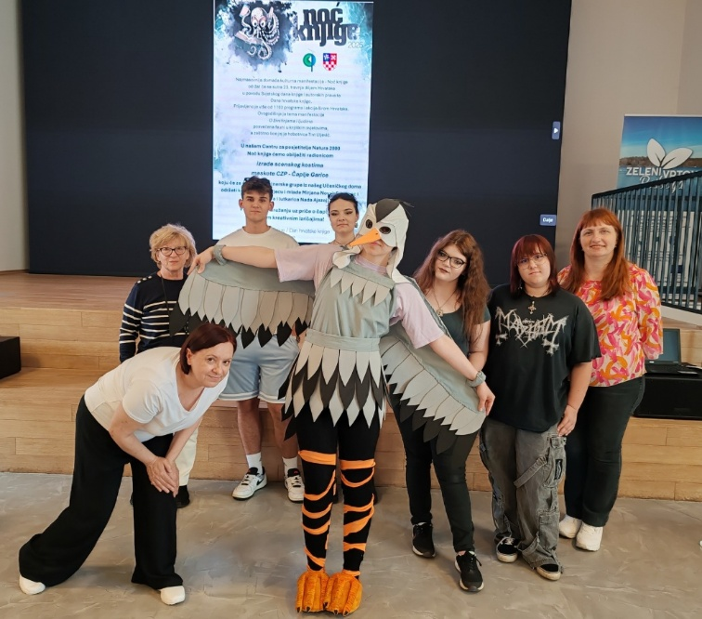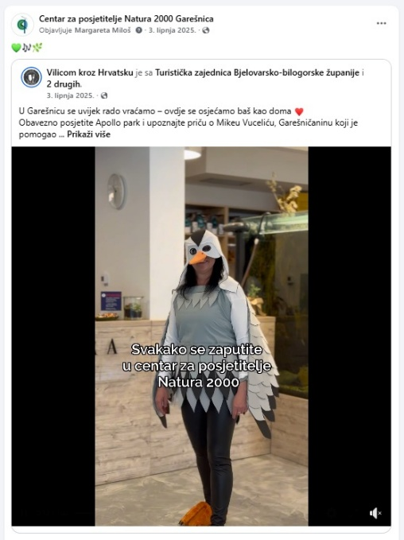

IZVOR 5.2.2 DRŽAVNI PRORAČUN-KORISNICI Realizacija prihoda i rashoda u 2025.g.
Izvor 5.2.2 | UKUPNO PLANIRANO  (€) | UKUPNO REALIZIRANO  (€) | INDEKS  (%)
UKUPNI PRIHODI | 1.500,00 | 1.500,00 | 100,00
UKUPNI RASHODI | 1.500,00 | 1.500,00 | 100,00

Projekt Izložbeni program Centra za posjetitelje u 2025. godini bio je sufinanciran sredstvima Ministarstva kulture i medija RH. To je omogućilo značajno proširivanje kulturne ponude Centra, a putem kojeg je realizirano 10 privremenih izložbi tijekom 2025. godine.


IZVOR 6.1.2 DONACIJE-PRORAČUNSKI KORISNIK Realizacija prihoda i rashoda u 2025.g. (BBŽ i ostali za manifestacije)
Izvor 5.2.2 | UKUPNO PLANIRANO  (€) | UKUPNO REALIZIRANO  (€) | INDEKS  (%)
UKUPNI PRIHODI | 9.200,00 | 9.200,00 | 100,00
UKUPNI RASHODI | 9.200,00 | 9.200,00 | 100,00

U 2025. godini smo organizirali dvije manifestacije – Gariglazbijadu i Fišijadu, za koje smo dobili donacije: od BBŽ ukupno 3.700,00 €, od TZ Sjeverna Moslavina 3.500,00 €, od LRA – Poduzetničkog centra Garešnica 1.000,00 € i Komunalca Garešnica d.o.o. 1.000,00 €.


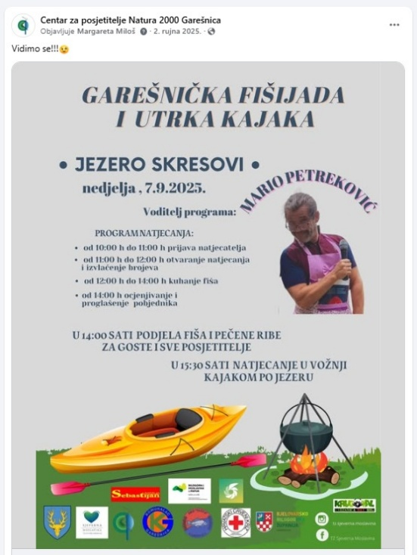

Slijedom povećanja opsega posla, budući da Centar za posjetitelje radi već tri godine i bilježi kontinuiran rast broja posjetitelja i značajno povećanje broja aktivnosti, zaposlen je krajem godine stručni suradnik pripravnik za financije u području turizma i marketinga. Do prosinca 2025. Javna ustanova imala je dakle pet zaposlenika i to: spremačicu, tehničara za održavanje - domara, administrativnog referenta, referenta za kulturu i ravnateljicu, a u prosincu je zaposlen i šesti - stručni suradnik pripravnik za financije u području turizma i marketinga.
Slijedom navedenoga, značajno su pojačane aktivnosti u području marketinga vezano uz promociju Centra i usluga koje nudimo, ali i uz izradu sadržaja koji promoviraju ekološku mrežu Natura 2000, Poilovlje i sadržaje koje nudimo posjetiteljima u Centru, naročito putem informativnih video materijala na Facebook profilu, Instagramu i TikTok-u Centra. To je rezultiralo brojnim pregledima i novim pratiteljima, a što bi dugoročno trebalo biti vidljivo kroz rezultate poslovanja u sljedećoj i godinama koje dolaze, pogotovo uz suradnju s obrtom Armonia Eco&Survival, što se tiče tema vezanih uz ekologiju i biologiju.

Rashodi poslovanja, prema shemi program – aktivnosti, u 2025. godini su bili sljedeći:

IZVOR 1.1.1 GRAD GAREŠNICA Realizacija Programa 014 Poticanje razvoja turizma i zajednice u 2025.g.
PROGRAM 014 Poticanje razvoja turizma i zajednice
Izvor 1.1.1 | UKUPNO PLANIRANO  (€) | UKUPNO REALIZIRANO  (€) | INDEKS  (%)
UKUPNI RASHODI | 168.000,00 | 165.107,71 | 98,28

Intenziviranjem edukativnih aktivnosti, povećanjem broja dolazaka posjetitelja, instalacijom novih izložaka, većim brojem različitih radionica, izložbi i sl. i u domeni prirodne baštine i u domeni kulturne baštine, s naglaskom na njihovo ispreplitanje na više razina, program Poticanje razvoja turizma i zajednice realiziran je gotovo u potpunosti kroz planirane aktivnosti i kapitalni projekt opremanja Javne ustanove Garešnica.

U skladu s tim odvijala se i redovna djelatnost Javne ustanove, koja je bila realizirana prema planu.

Rashodi za zaposlene, rashodi za materijal i energiju – od uredskog materijala, materijala i sirovina, sitnog inventara, usluga promidžbe i informiranja, komunalnih usluga, zakupnina i najamnina (najvećim dijelom filmova za kino), intelektualnih usluga, pristojbi i naknada te ostalih, redovito su podmirivani i nabavljana je oprema potrebna za redovito i neometano funkcioniranje rada Javne ustanove i Centra za posjetitelje te obavljanja svih potrebnih poslova.

IZVOR 1.1.1 GRAD GAREŠNICA Realizacija aktivnosti redovna djelatnost Javne ustanove Garešnice u 2025.g.
A101402 Redovna djelatnost Javne ustanove Garešnice
Izvor 1.1.1 | UKUPNO PLANIRANO  (€) | UKUPNO REALIZIRANO  (€) | INDEKS  (%)
UKUPNI RASHODI | 159.250,00 | 158.353,81 | 99,44

Također, objekt Javne ustanove redovito je održavan, nabavljan je materijal i dijelovi te su obavljane usluge tekućeg investicijskog održavanja. Bilo je nekoliko manjih kvarova na liftu te je obavljena prva faza rekonstrukcije akvarija, na kojem nije ništa rađeno otkad je postavljen, jer je s vremenom došlo do razvoja agresivnih i nepoželjnih algi i nakupljanja ostalih nečistoća te ugibanja riba. Akvaristika je prilično zahtjevna, a akvarij je do sada samo redovito površinski čišćen, ali nije obavljana analiza bitnih parametara u vodi te se stvorio nepovoljan mikrobiom u kojem ribe nisu preživjele te je trebalo sve kompletno obnoviti.

IZVOR 1.1.1 GRAD GAREŠNICA Realizacija aktivnosti redovno održavanje objekta Javne ustanove Garešnica u 2025.g.
A101405 Redovno održavanje objekta Javne ustanove Garešnica
Izvor 1.1.1 | UKUPNO PLANIRANO  (€) | UKUPNO REALIZIRANO  (€) | INDEKS  (%)
UKUPNI RASHODI | 1.500,00 | 1.297,27 | 86,48

IZVOR 1.1.1 GRAD GAREŠNICA Realizacija aktivnosti redovno održavanje opreme i prijevoznih sredstava u 2025.g.
A101406 Redovno održavanje opreme i prijevoznih sredstava
Izvor 1.1.1 | UKUPNO PLANIRANO  (€) | UKUPNO REALIZIRANO  (€) | INDEKS  (%)
UKUPNI RASHODI | 2.250,00 | 1.669,29 | 74,19

Što se tiče opremanja Javne ustanove, nabavljena je potrebna uredska oprema i namještaj te ribe za akvarij – šarani i linjaci, koji sada čine novo osnovno stado.

IZVOR 1.1.1 GRAD GAREŠNICA Realizacija kapitalnog projekta opremanje Javne ustanove Garešnica u 2025.g.
K101404 Opremanje Javne ustanove Garešnica
Izvor 1.1.1 | UKUPNO PLANIRANO  (€) | UKUPNO REALIZIRANO  (€) | INDEKS  (%)
UKUPNI RASHODI | 5.000,00 | 3.787,34 | 75,75

Kada je riječ o prihodima iz vlastitih izvora, iznos rashoda za provođenje programa Poticanje razvoja turizma i zajednice bio je jednak iznosu za provođenje aktivnosti Redovna djelatnost Javne ustanove Garešnice u 2025.g., koja se provodi u sklopu navedenog programa.

IZVOR 3.1.2 VLASTITI PRIHODI–PRORAČUNSKI KORISNIK Realizacija Programa 014 Poticanje razvoja turizma i zajednice u 2025.g.
PROGRAM 014 Poticanje razvoja turizma i zajednice
Izvor 3.1.2 | UKUPNO PLANIRANO  (€) | UKUPNO REALIZIRANO  (€) | INDEKS  (%)
UKUPNI RASHODI | 22.800,00 | 20.041,36 | 87,90

Detaljnije, razrađeno po razredima, realizacija rashoda je u 2025. godini bila sljedeća:

IZVOR 1.1.1 GRAD GAREŠNICA Realizacija Rashoda poslovanja (razred 31)
A101402 RASHODI POSLOVANJA (RAZRED 31)
Izvor 1.1.1 | UKUPNO PLANIRANO  (€) | UKUPNO REALIZIRANO  (€) | INDEKS  (%)
PLAĆE (BRUTO) | 104.600,00 | 109.048,88 | 104,25
OSTALI RASHODI ZA ZAPOSLENE | 5.000,00 | 4.910,00 | 98,20
DOPRINOSI NA PLAĆE | 19.000,00 | 18.598,88 | 97,89
Obrazloženje: Jedino odstupanje se dogodilo na plaćama jer je prilikom izrade II. rebalansa krivo procijenjen iznos za navedeni konto, a u prosincu je zaposlen i pripravnik pa je stoga došlo do odstupanja.

IZVOR 1.1.1 GRAD GAREŠNICA Realizacija Rashoda poslovanja (razred 32)
A101402 RASHODI POSLOVANJA (RAZRED 32)
Izvor 1.1.1 | UKUPNO PLANIRANO  (€) | UKUPNO REALIZIRANO  (€) | INDEKS  (%)
NAKNADE TROŠKOVA ZAPOSLENIMA | 2.400,00 | 1.931,47 | 80,48
RASHODI ZA MATERIJAL I ENERGIJU | 8.500,00 | 7.598,86 | 89,40
RASHODI ZA USLUGE | 16.600,00 | 15.116,23 | 91,06
OSTALI NESPOMENUTI RASHODI POSLOVANJA | 3.100,00 | 1.149,49 | 37,08
Obrazloženje: Odstupanje po pitanju naknade troškova zaposlenima je iz razloga što nije bilo velike ponude edukacija za zaposlenike i ostale naknade troškova zaposlenima nisu iskorištene do kraja jer nije bilo potrebe za njima. Osim toga, ostali nespomenuti rashodi poslovanja su ostali samo djelomično realizirani jer je ostavljen prostor za pristojbe i naknade u vezi novog zapošljavanja, ali tih troškova na kraju nije bilo te je ostao nerealiziran dio ostalih nespomenutih rashoda poslovanja koje smo imali u rezervi za izvanredne situacije.

IZVOR 1.1.1 GRAD GAREŠNICA Realizacija Rashoda poslovanja (razred 34)
A101402 RASHODI POSLOVANJA (RAZRED 34)
Izvor 1.1.1 | UKUPNO PLANIRANO  (€) | UKUPNO REALIZIRANO  (€) | INDEKS  (%)
OSTALI FINANCIJSKI RASHODI | 50,00 | 50,00 | 100,00

IZVOR 1.1.1 GRAD GAREŠNICA Realizacija Rashoda poslovanja (razred 32)
A101405 RASHODI POSLOVANJA (RAZRED 32)
Izvor 1.1.1 | UKUPNO PLANIRANO  (€) | UKUPNO REALIZIRANO  (€) | INDEKS  (%)
RASHODI ZA USLUGE | 1.500,00 | 1.297,27 | 86,48

IZVOR 1.1.1 GRAD GAREŠNICA Realizacija Rashoda poslovanja (razred 32)
A101406 RASHODI POSLOVANJA (RAZRED 32)
Izvor 1.1.1 | UKUPNO PLANIRANO  (€) | UKUPNO REALIZIRANO  (€) | INDEKS  (%)
RASHODI ZA MATERIJAL I ENERGIJU | 2.250,00 | 1.669,29 | 74,19
Obrazloženje: Prethodne dvije tablice odnose se na rashode za usluge i materijal i dijelove za tekuće investicijsko održavanje koje je vrlo teško isplanirati u detalje u potpunosti, jer nikad ne možemo znati kakvi se troškovi (kvarovi) mogu nenadano pojaviti pa zbog toga postoji određeno odstupanje od plana.

IZVOR 1.1.1 GRAD GAREŠNICA Realizacija Rashoda za nabavu nefinancijske imovine (razred 42)
K101404 OPREMANJE JAVNE USTANOVE-RASHODI ZA NABAVU NEFINANCIJSKE IMOVINE (RAZRED 42)
Izvor 1.1.1 | UKUPNO PLANIRANO  (€) | UKUPNO REALIZIRANO  (€) | INDEKS  (%)
POSTROJENJA I OPREMA | 2.150,00 | 2.188,24 | 101,78
VIŠEGODIŠNJI NASADI I OSNOVNO STADO | 1.050,00 | 1.050,00 | 100,00
NEMATERIJALNA PROIZVEDENA IMOVINA | 1.800,00 | 549,10 | 30,51
Obrazloženje: Do odstupanja je došlo zbog toga što nije bilo ulaganja u računalne programe, osim za licencu za Canvu i antivirusne programe za računala, jer je cijena svim ostalim programima, odnosno aplikacijama koje smo planirali nabaviti porasla toliko da ih nismo bili u mogućnosti kupiti.

IZVOR 3.1.2 VLASTITI PRIHODI–PRORAČUNSKI KORISNIK Realizacija Rashoda poslovanja (razred 32)
A101402 RASHODI POSLOVANJA (RAZRED 32)
Izvor 3.1.2 | UKUPNO PLANIRANO  (€) | UKUPNO REALIZIRANO  (€) | INDEKS  (%)
RASHODI ZA MATERIJAL I ENERGIJU | 8.000,00 | 7.611,51 | 95,14
RASHODI ZA USLUGE | 12.400,00 | 11.445,64 | 92,30
OSTALI NESPOMENUTI RASHODI POSLOVANJA | 2.300,00 | 984,21 | 42,79
Obrazloženje: Prema planu su nabavljani materijal i sirovine (prvenstveno suveniri), sitni inventar, službena odjeća, usluge promidžbe i informiranja, filmovi za kino, intelektualne i ostale usluge, a ostalih nespomenutih rashoda poslovanja nije bilo u onoj mjeri koliko je bilo procijenjeno da bi ih moglo biti.

IZVOR 3.1.9 VLASTITI PRIHODI–PRORAČUNSKI KORISNIK-VIŠAK Realizacija Rashoda poslovanja (razred 31)
A101402 RASHODI POSLOVANJA (RAZRED 31)
Izvor 3.1.9 | UKUPNO PLANIRANO  (€) | UKUPNO REALIZIRANO  (€) | INDEKS  (%)
PLAĆE (BRUTO) | 3.671,64 | 3.671,64 | 100,00%
Obrazloženje: Iznos se odnosi na preneseni višak iz 2024. godine koji je utrošen je na plaće u 2025. godini.

3.1.Organizacijska struktura i djelatnosti Javne ustanove Garešnica

Organizacijska struktura Javnu ustanove Garešnica sastoji se od Upravnog vijeća Javne ustanove Garešnica te od upravljanja i obavljanja stručnih poslova u samom Centru za posjetitelje Natura 2000.

Djelatnosti Javne ustanove Garešnica uključuju turističke djelatnosti i usluge, organizaciju i izvođenje tematskih aktivnosti i radionica prvenstveno u Centru za posjetitelje, ali i na informativno-edukativnim punktovima „Kaniška Iva“, „Pepeljni vrtovi“ i na edukativno – tematskoj stazi Poilovlje, a u pripremi su i nove tematske aktivnosti i radionice za novu edukativnu stazu Čapljin put, u čijem je osmišljavanju velika podrška Turističkoj zajednici Sjeverna Moslavina bila i naša Javna ustanova, jer se tematski staza nadovezuje na sadržaje koje imamo u Centru – čaplja je u našem logotipu, a najvećim dijelom ptice su nam ciljane zaštićene vrste; pogotovo čaplje, po kojima se Poilovlje razlikuje od okolnih Natura područja (kod nas obitava čak šest vrsta čaplji i po tome smo specifični). Osim toga, u Centru za posjetitelje se izvršavaju poslovi prodaje suvenira, promocije područja Poilovlja kao turističke destinacije i prezentacije raznolikosti flore i faune Poilovlja prema lokalnom stanovništvu i svim ostalim posjetiteljima.

Program Upravljanje Centrom za kulturu u sklopu kojeg je u 2024. planirano osnivanje podružnice Javne ustanove Garešnica pod nazivom Centar za kulturu, a koji nije zaživio jer takav organizacijski oblik nije bio izvediv, uklonjen je iz temeljnih dokumenata. Planirane aktivnosti (sukladno registriranim djelatnostima Javne ustanove Garešnica) uključene u program Poticanje razvoja turizma i zajednice, a Trgovačkom sudu u Bjelovaru je poslan Podnesak kojim se povlači prijedlog za upis podružnice – Centar za kulturu Garešnica, Garešnica, Vladimira Nazora 21. Umjesto toga, prvonavedenom programu dodani su ciljevi: prikazivanje kino projekcija i promicanje kulturno-umjetničkih djelatnosti. Aktivnosti unutar navedena dva dodana cilja realizirane su tijekom 2025. godine na način da smo za potrebe kino projekcija, na temelju Ugovora o davanju na korištenje Hrvatskog doma u Garešnici na neodređeno vrijeme i bez naknade sklopljenog s Gradom isključivo za obavljanje djelatnosti kino projekcija, koristili dvoranu u Hrvatskom domu za kino projekcije, a aktivnosti vezane uz promicanje kulturno-umjetničkih djelatnosti, posebno izložbene djelatnosti, ali i sve ostale, odvijale su se redovito u zgradi Centra za posjetitelje Natura 2000.

U 2025. godini radilo se na sljedećim skupinama zadaća: razvoju područja Poilovlja u turizmu - u suradnji s TZ Sjeverna Moslavina kroz realizaciju dodatnog uređenja tematske staze Poilovlje te osmišljavanje (dali smo konkretna idejna rješenja) i formiranje nove tematske staze Čapljin put, koja spaja stazu Poilovlje s ribnjakom Skresovi, a ide uz rijeku Garešnicu i kroz šumu Žirovnjak. Zatim su realizirane dvije manifestacije – Gariglazbijada i Fišijada, ponovo smo sudjelovali i na Garešnica Infinity Festivalu na način da je toga dana bio Dan otvorenih vrata Centra te ga je obišlo nešto više od 200 djece. Što se tiče sadržaja usko vezanih uz kulturnu baštinu oni su realizirani kroz provedbu projekta „Kultura u akciji 6“ koji provodimo u suradnji sa zagrebačkim Močvarnim laboratorijem i u sklopu kojega su u Centru održane tri radionice – Koga stvorim bude živ, Debatna radionica i Bubnjarska radionica za različite dobne i interesne skupine – od osnovnoškolaca i srednjoškolaca do građana iz Garešnice i okolnih gradova. U sklopu Gariglazbijade su u Centru održane plesne radionice, a dodatno je uređen prostor u Centru za posjetitelje koji je posvećen M.M. Vuceliću i Jaroslavu Havličeku koji se prostorno i sadržajno nadovezuje uz spomen prostor posvećen Ivi Robiću, a koji je otvoren na treću obljetnicu otvorenja Centra, uz još jedan zanimljiv spoj prirodne i kulturne baštine – modnu reviju haljina inspiriranih florom i faunom Poilovlja, u suradnji s Učeničkim domom naše srednje škole.

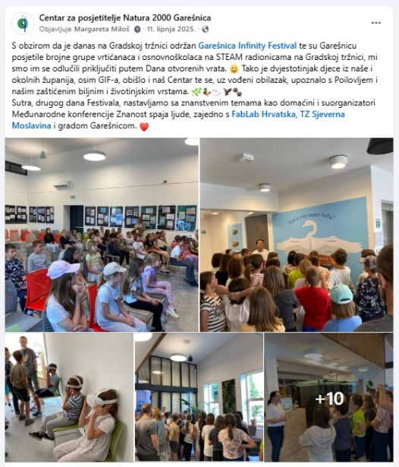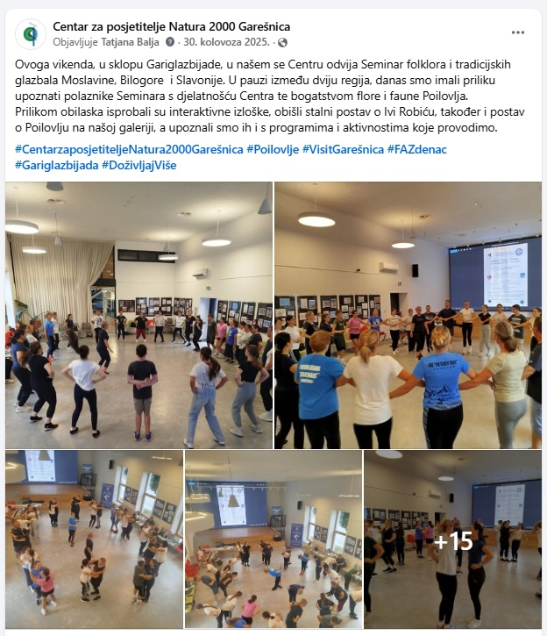

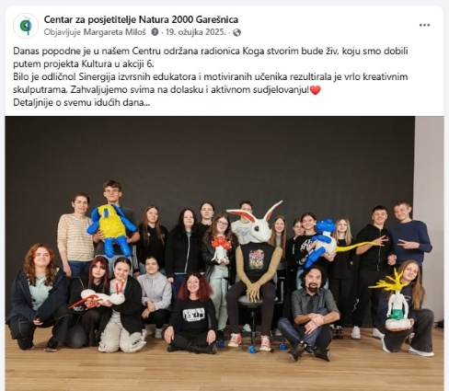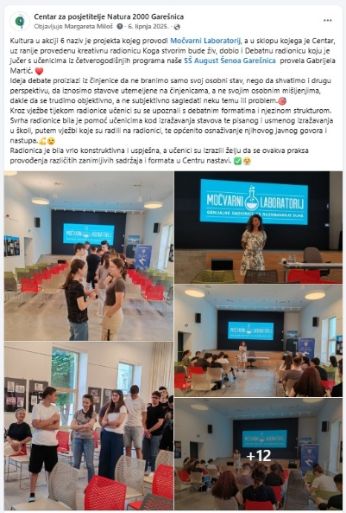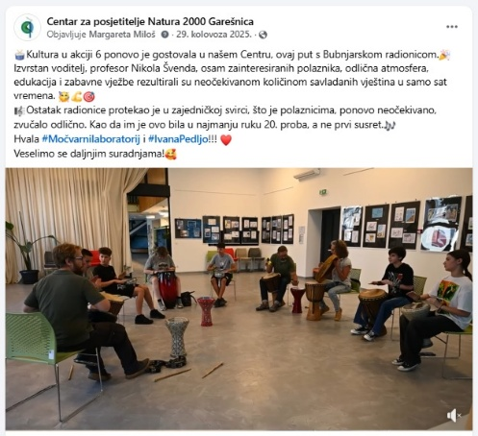

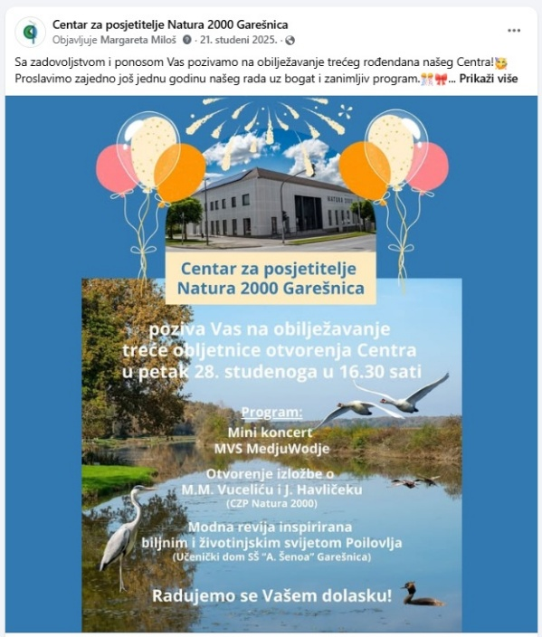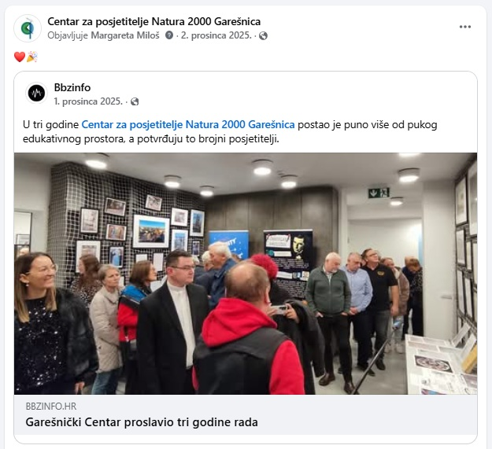
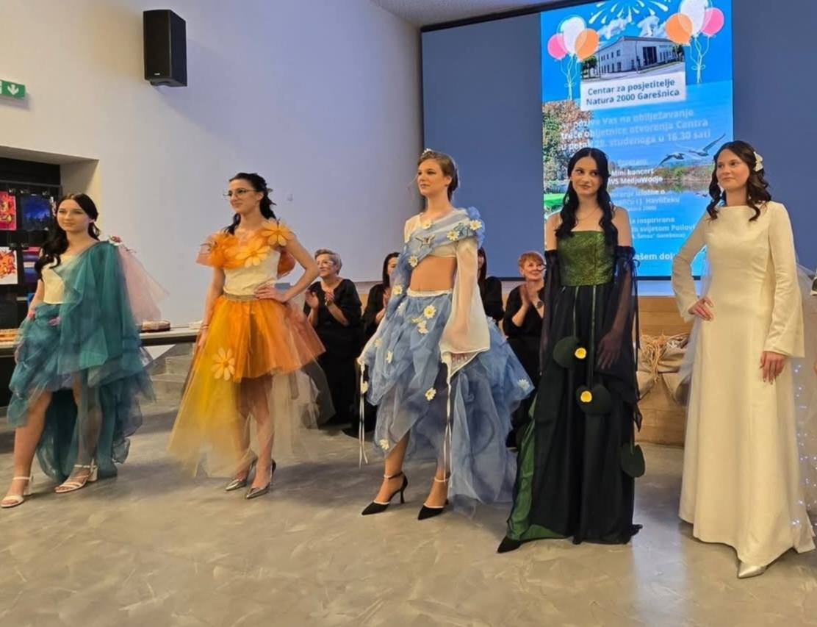

Važna zadaća bilo je i osmišljavanje i razvoj novih interaktivnih izložaka u Centru o biljnom i životinjskom svijetu ovog područja te osmišljavanje novih radionica i prezentacija za posjetitelje, prvenstveno za školske grupe, koji su naši najbrojniji posjetitelji. Navedeno smo provodili u suradnji s kolegama biolozima i obrtom Armonia Eco & Survival, s kojim smo krajem godine sklopili ugovor o suradnji zbog sve većeg broja posjetitelja koji traže sadržaje iz područja biologije i ekologije, te smo tako dobili konkurentne i diferencirane nove turističke proizvode – atraktivne izloške karakteristične isključivo za Poilovlje i njegov živi svijet, a kontinuirano se radilo i na marketingu i promociji što je sve u konačnici rezultiralo značajnim povećanjem vlastitih prihoda.

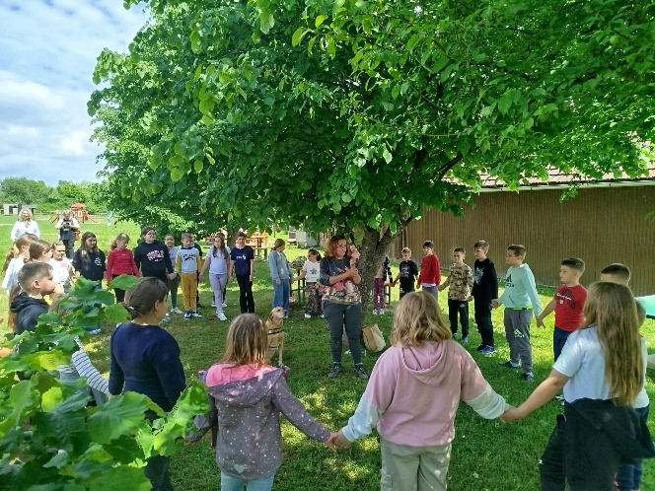

Sukladno misiji, viziji, prostornim i financijskim resursima te zadaćama u 2025. godini su ostvareni sljedeći operativni ciljevi:

Cilj | Izvršenje
Razvoj turističke ponude prostorno koncentrirane na područje Poilovlja | Da
Definiranje i provođenje selektivnih i konkurentnih
turističkih proizvoda prema selektivnim oblicima:
- ekoturizam, obrazovni turizam, pustolovni turizam, promatranje ptica | Da
- ribolovni turizam i sportski turizam. | Da
Privlačenje gostiju i ostvarivanje vlastitih prihoda | Da

3.2.Strateško planiranje i razvoj područja Poilovlja u turizmu

Nakon tri godine poslovanja i upravljanja Centrom za posjetitelje, sve je više vidljiv strateški smjer kroz područje turistifikacije Centra za posjetitelje (aktivnosti i uređenje), različitih edukacija (razvoj i ponuda edukacijskih aktivnosti), razvoja dodatnih usluga, posebno sadržaja vezanih uz kulturu i kroz područje društvene održivosti (događanja u području kulture i uključivanje lokalnog stanovništva u rad Ustanove).

Razvoj područja Poilovlja u turizmu je zadaća koja se kontinuirano provodi. Odnosi se na planiranje i uvrštavanje novih sadržaja, koordinaciju događanja i suradnje s lokalnom i regionalnom turističkom zajednicom, umrežavanju gospodarske, edukacijske i istraživačke djelatnosti.
U 2025. godini, surađivali smo s lokalnim dionicima u turizmu, posebno TZ Sjeverna Moslavina i TZ BBŽ, turističkim agencijama, raznim udrugama na lokalnoj i državnoj razini, institucijama (vrtići, škole, udruge…), blogerima, obrtima (koji su, između ostalog, putem iznajmljivanja naših prostora za edukacije čiji su polaznici bili iz cijele Hrvatske, također značajno doprinijeli promociji Garešnice i Poilovlja) i pojedincima raznih profila na obostrano zadovoljstvo i korist putem vrlo plodnih suradnji.

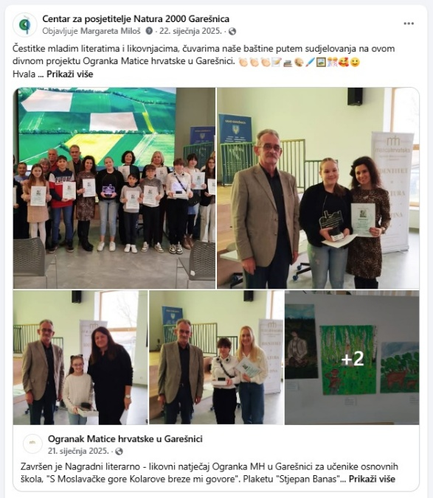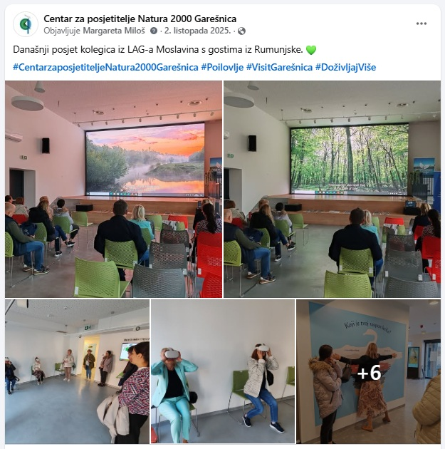

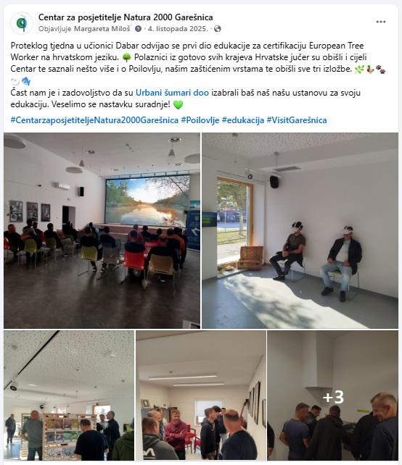

Ovdje posebno treba istaknuti da ju u Centru za posjetitelje u lipnju, u sklopu Garešnica Infinity Festivala, održana Međunarodna SCOPE konferencija – Znanost spaja ljude, koja nam je otvorila vrata brojnim daljnjim suradnjama čije ćemo rezultate tek vidjeti u godinama koje dolaze.

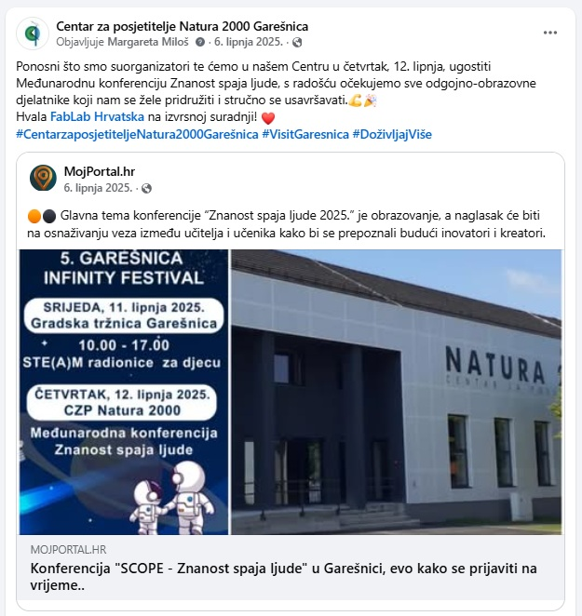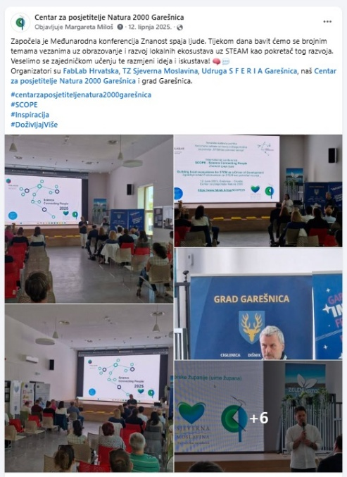

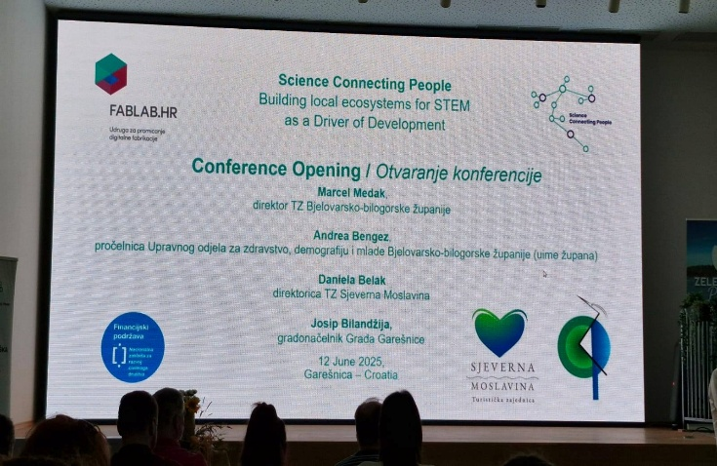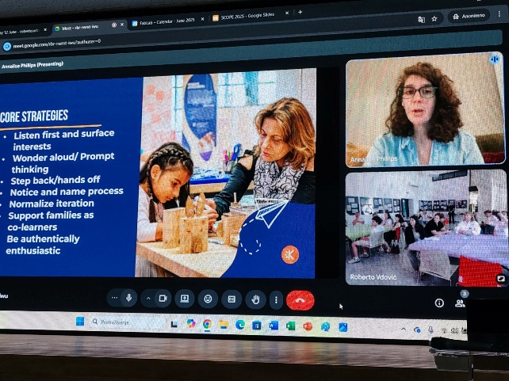

Nastavljena je suradnja s lokalnim proizvođačima u zajedničkom stvaranju suvenira i novih izložaka, s pojedincima, školama i udrugama u promociji Centra za posjetitelje Natura 2000 kao atraktivnog i poželjnog mjesta odvijanja njihovih aktivnosti i turističke ponude te dolazaka posjetitelja na njihova događanja, lokalnim akcijskim grupama (LAG Moslavina), lokalnom razvojnom agencijom – Poduzetničkim centrom Garešnica na više razina, a posebno putem suradnje i pisanja prijava na javne pozive i natječaje u čemu su nam revno pomagali, sa Zoom-om Garešnica vezano uz besplatno dijeljenje foto i video materijala s Poilovlja i o Poilovlju, posebno na društvenim mrežama, te za potrebe promidžbe i izrade promo materijala, lokalnim javnim ustanovama (JVP), ribičkim društvima koji djeluju na području grada Garešnice te osnovnim i Srednjom školom, posebno s njihovim Učeničkim domom te vrtićima s područja grada Garešnice.
S potonjima je intenzivirana suradnja - sudjelujemo u njihovim projektima, oni sve češće posjećuju naša događanja i izložbe, a došli smo na razinu suradnje na kojoj se dio nastavnog procesa, konkretno satovi razrednika, likovnog i prirode za učenike OŠ Garešnica te likovne umjetnosti za učenike opće gimnazije odvijaju u našem prostoru tijekom provedbe pojedinih aktivnosti, projekata i održavanja izložbi.
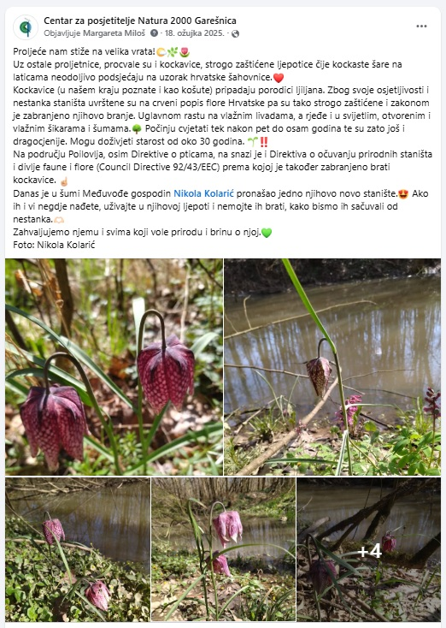

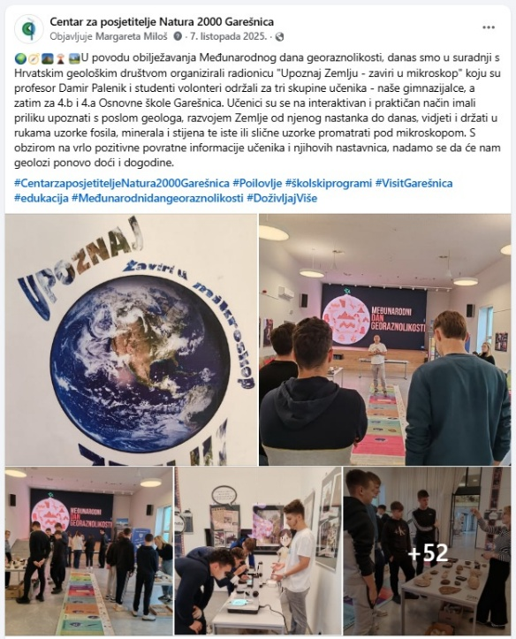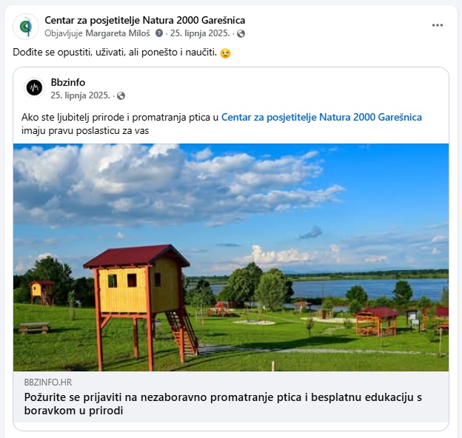

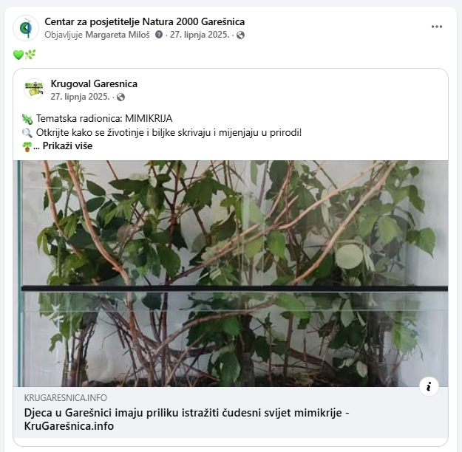

Također, DV Maslačak provodio je aktivnost vezanu uz edukaciju djece o pticama, u sklopu koje smo surađivali s njima i držali im edukacije u više navrata te je kod nas održana i njihova godišnja priredba u svibnju u povodu obilježavanja Dana Grada.

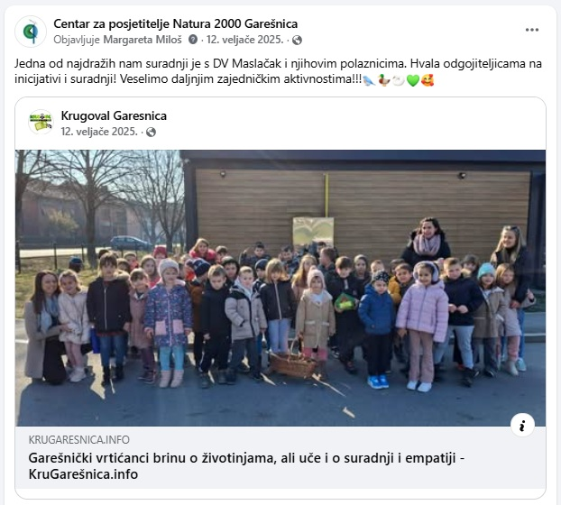

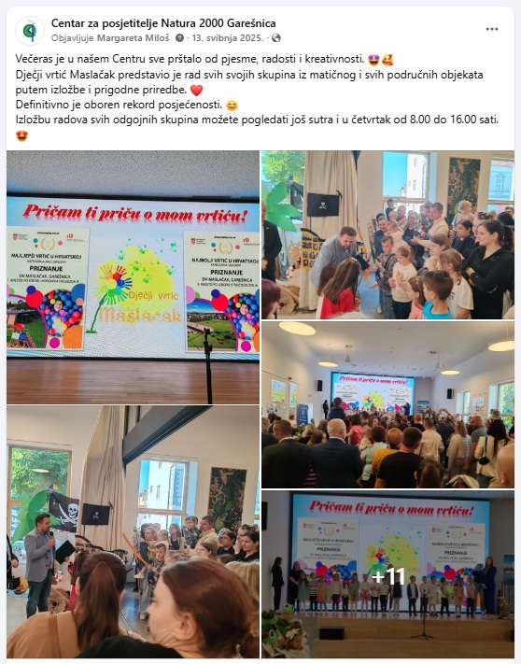

U suradnji s regionalnom Turističkom zajednicom Bjelovarsko-bilogorske županije i lokalnom Turističkom zajednicom Sjeverna Moslavina radilo se na unapređenju turističke ponude u sferi ponude na turističko tržište, promociji te povezivanju subjekata i dionika. Ovdje treba posebno istaknuti tri posjeta blogera i influencera iz Hrvatske i Njemačke koji su u sklopu svojih studijskih putovanja posjetili i Garešnicu.
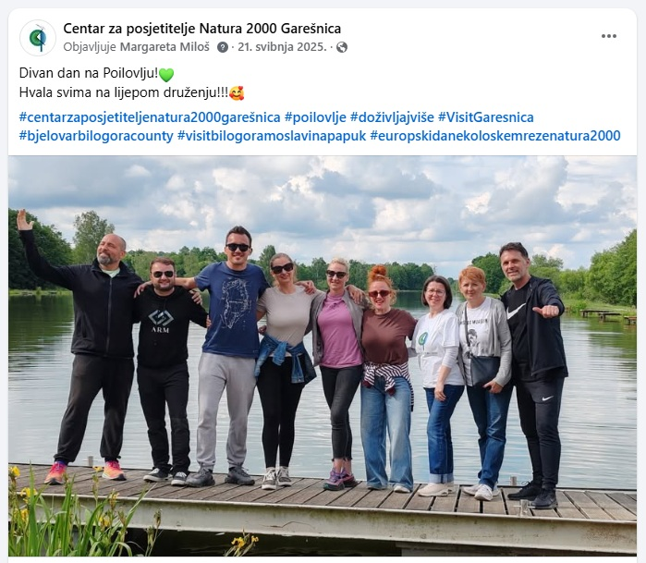
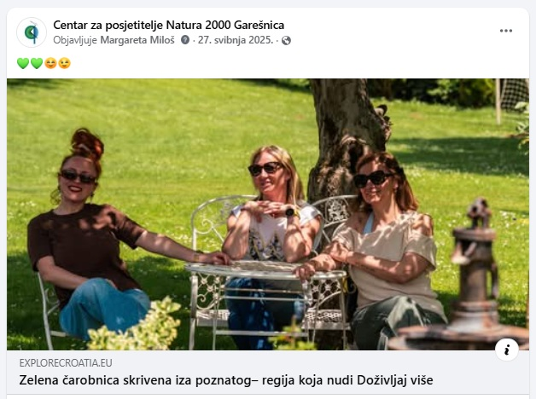
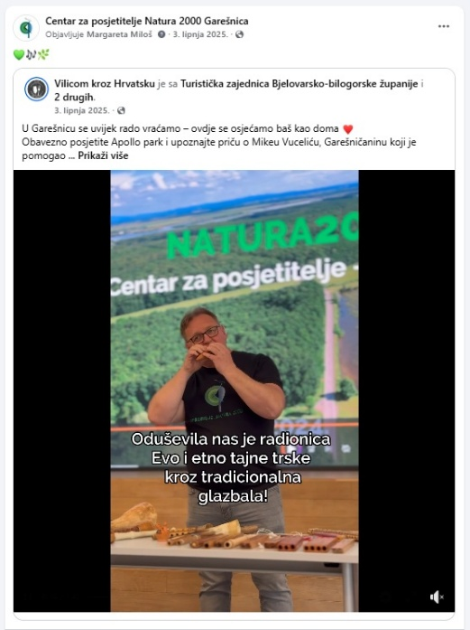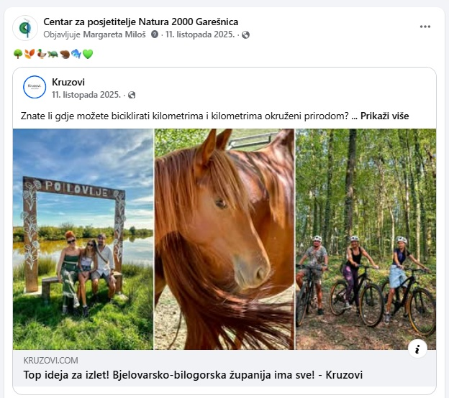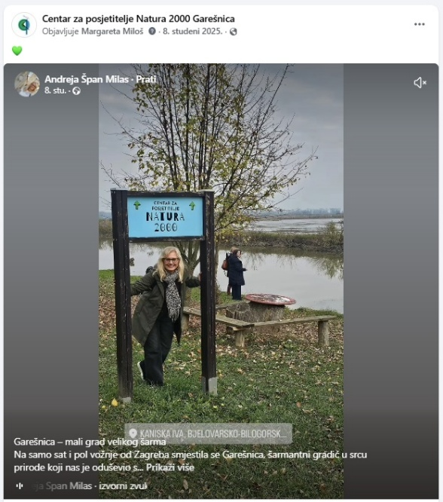
3.3.Nadogradnja podataka o biljnom i životinjskom svijetu i nadogradnja digitalnih alata

Sukladno misiji i viziji, nastavljen je rad na nadogradnji podataka o biljnom i životinjskom svijetu područja Poilovlja, a u 2025. je nabavljeno još VR naočala u izložbenom prostoru, jer je to jedna od glavnih atrakcija u Centru, povezivanju diijela sadržaja na poučnim tablama na Tematskoj stazi Čapljin put QR kodovima sa sadržajima u Centru.

Nadogradnja digitalnih alata služi ne samo za privlačenje posjetitelja, već i pri realizaciji turističkih i edukativnih aktivnosti. Provedena je, kako je navedeno, putem postavljanja dodatnih dvojih VR naočala u izložbeni prostor s instaliranom aplikacijom koja prikazuje video leta iznad Poilovlja, dakle iz ptičje perspektive, jer su ptice brojčano najveća zaštićena ciljana skupina Nature 2000, što značajno povećava atraktivnost i produljuje boravak posjetitelja u Centru.
Sadržaji proširene stvarnosti nisu realizirani zbog manjka financijskih sredstava za iste (osim povećanja cijena, također i zbog nepostojanja javnih poziva u 2025. na koje smo se mogli javiti da ih financiramo na taj način).

Osim toga, snimljen je novi video o Poilovlju (koji nam je snimio i ustupio Vladimir Šrajber) za sve one koji su već bili u Centru pa se ponovo vraćaju.

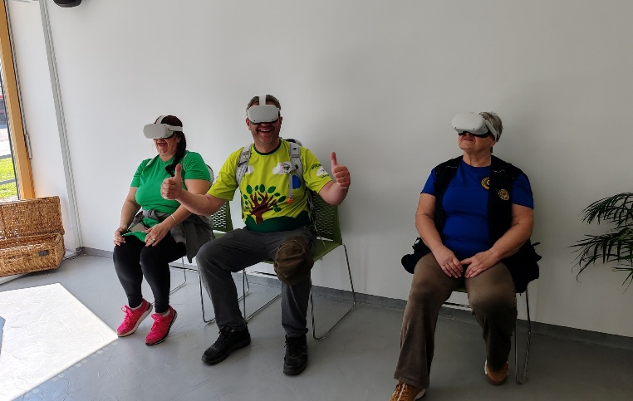

Sukladno navedenome, osim digitalnih, vrlo intenzivno smo radili na interaktivnim doživljajnim izlošcima koji nadograđuju postojeće informacije o biljnom i životinjskom svijetu Poilovlja, sukladno smjernicama Europske komisije i organizacije Interpret Europe. Cilj tih izložaka je pružiti kompletan doživljaj svim osjetilima, što vjernije dočarati neke od senzacija iz prirode i motivirati posjetitelje da, osim obilaska Centra, izađu u prirodu, odu prošetati poučnom stazom ili posjetiti neki od punktova. Tako su složeni: osjetilni (vid, miris, dodir) kutak sa samoniklim ljekovitim biljkama, taktilni kutak za prepoznavanje životinja i radionica „Tragovi životinja na Poilovlju“ koja je smještena u laboratorij i s kojom smo se prezentirali na događanjima koja populariziraju znanost diljem kontinentalne Hrvatske.
Napravljena je rekonstrukcija akvarija i nabavljene su nove autohtone ribe – šarani i linjaci (jer su stare uginule), započelo je uređenje laboratorija, a nabavljene su i čaplje za izloge koji se nalaze uz najfrekventniju prometnicu, prije semafora gdje svi često zastanu.
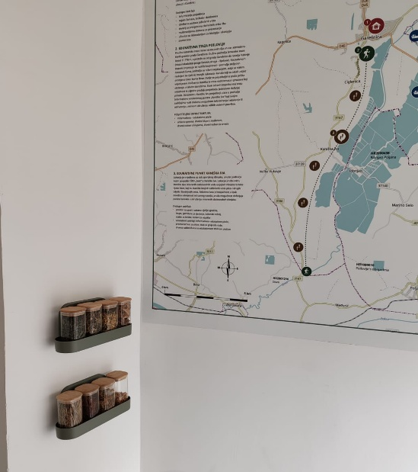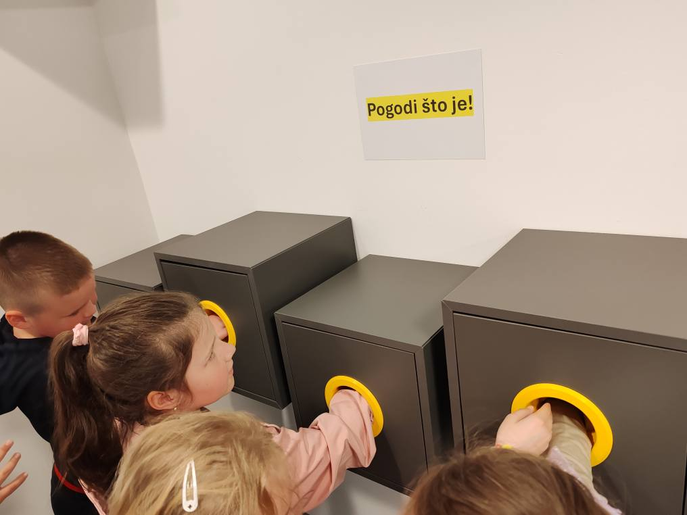

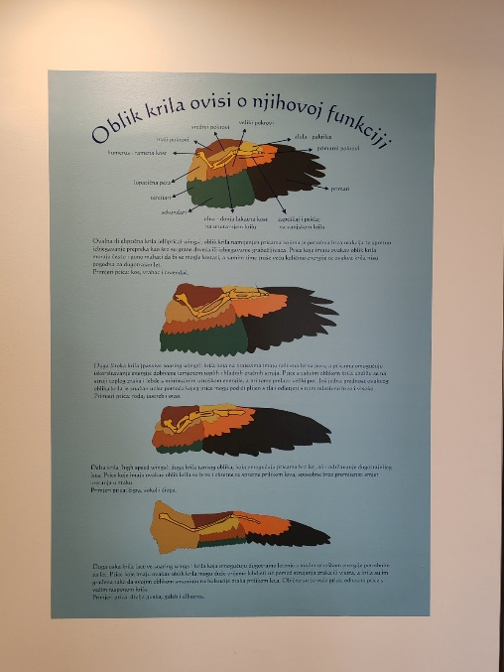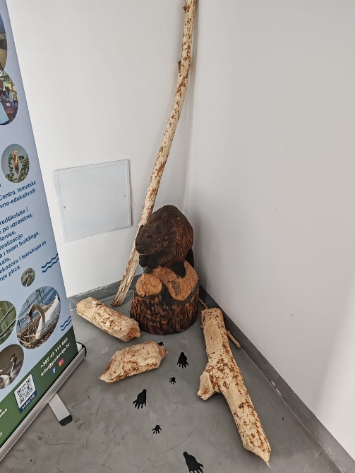

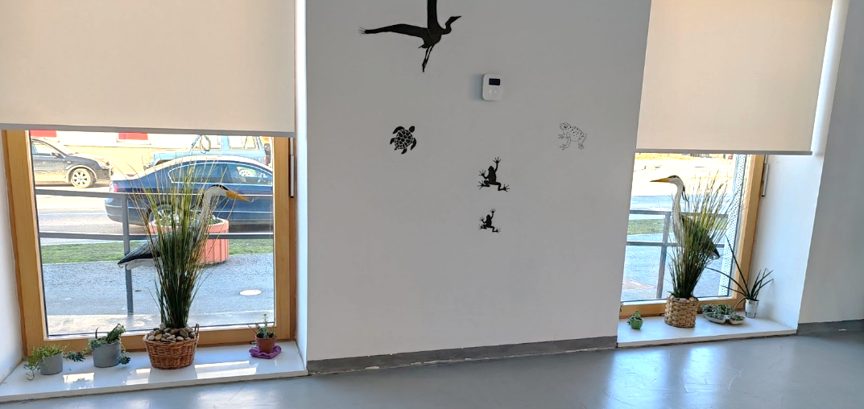
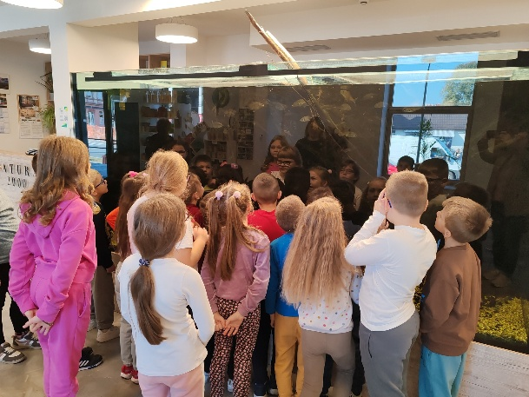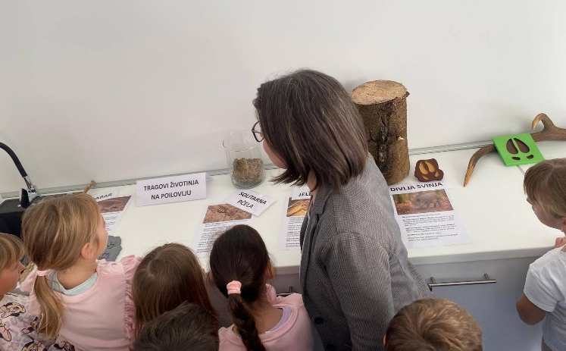

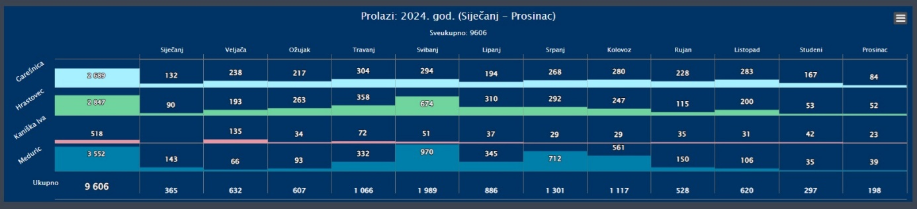
3.4.Stvaranje konkurentnih, diferenciranih turističkih proizvoda i pružanje usluga u turizmu te provođenje turističkih aktivnosti

Stvaranje konkurentnih i diferenciranih turističkih proizvoda usko je povezano s prethodnim zadaćama. Izvršeno je planiranje i ostvarivanje programa i tematskih aktivnosti za posjetitelje. Ovo je zadaća i aktivnost na kojoj se, također, kontinuirano radi.

Pružanje usluga u turizmu i tuističke aktivnosti sadrže niz radnji koje su usmjerene na posjetitelje, a podrazumijevaju pripovjedno vođenje kroz Centar za posjetitelje, organizaciju i izvođenje edukativnih turističkih programa na informativno - edukativnim punktovima "Kaniška Iva" i "Pepeljni vrtovi" te edukativno - tematskoj stazi "Poilovlje", organizaciju edukativnih radionica vezanih za prirodnu baštinu Poilovlja, galerijsko-izložbene aktivnosti te organizaciju različitih prigodnih događanja.

Svaki turistički proizvod je pomno planiran u svrhu privlačenja ciljane publike. Definirana je turistička ponuda u smislu konkretno osmišljenih tematskih aktivnosti i tematskih radionica za ciljanu publiku individualnih posjetitelja, obitelji i djecu te programskih aktivnosti za školske grupe koje su definirane prema uzrastu učenika, dakle prilagođene kurikulumima i gradivu razreda koje pohađaju, kako bi sadržaji i aktivnosti u Centru bile nadogradnja baznih kurikuluma koje prolaze u školi.

Ponuda radionica je revidirana i prilagođena zahtjevima i potražnji, a dosadašnje zadovoljstvo posjetitelja i školskih grupa rezultiralo je povećanjem dolazaka škola. Dvije najpopularnije radionice koje smo realizirali tijekom godine za školske grupe bile su Prirodnjaci istraživači i Eko i etno tajne trske.
Posebno treba naglasiti da su škole iz naše i susjednih županija uvrstile naš Centar u svoje programe kad su imale goste iz europskih zemalja na različitim projektima i programima razmjene. Tako je naš Centar u 2025. godini obišlo nekoliko grupa koje su bile na Erasmus+ programu u Hrvatskoj te sudionici
prestižnog Parlamenta mladih AEHT - međunarodne manifestacije koja okuplja učenike iz preko 40 zemalja Europe. Ove godine Turističko-ugostiteljska i prehrambene škola Bjelovar bila je domaćin njihovog godišnjeg okupljanja, a tema je bila ruralni turizam. Učenici su kroz radionice, debate i terenske posjete razmatrali aktualne teme poput održivosti, digitalizacije i budućnosti turizma u ruralnim područjima. Program je uključivao posjete OPG-ovima, muzejima, prirodnim ljepotama i kulturnim znamenitostima Bjelovarsko-bilogorske županije, među kojima su posjetili naš Centar i Poilovlje te bili oduševljeni viđenim. Mi smo im bili izvrstan primjer dobre prakse.

Općenito, tijekom 2025. godine naš Centar su obišli posjetitelji iz Portugala, Španjolske, Francuske, Nizozemske, Latvije, Luksemburga, Malte, Mađarske, Irske, Slovenije, Italije, Turske, Rumunjske i Amerike te grupe domaćih turista i avanturista poput Udruge Lipa i DPP Ivanić-Grad, sudionika biciklijade Moslavina on bike, KUD-a Dučec i sudionika Međunarodne SCOPE konferencije.

Ukupan broj posjetitelja u 2025. godini bio je 5.201 što je uključivalo odrasle, djecu vrtićkog, osnovnoškolskog i srednjoškolskog uzrasta, studente, umirovljenike, obitelji, grupe, posjetitelje koji su sudjelovali na događanjima prilikom privremenog korištenja dvorana (najam konferencijske dvorane i učionice Dabar) te posjetitelje koji su sudjelovali na otvorenjima izložbi i različitim događanjima. Ovo je povećanje broja posjetitelja u odnosu na 2024. godinu za 37%, što je jako dobar znak da naše poslovanje razvijamo u pravom smjeru. Gratis posjete i dalje imaju vrtićke i školske grupe s područja grada Garešnice, kao i posjetitelji događanja u konferencijskoj dvorani organiziranih od strane Centra, što se najvećim dijelom odnosi na izložbe.

Pregled dolazaka po mjesecima prikazan je u prvom grafu u nastavku, dok je na drugom grafu prikazana usporedba broja posjete u 2025. u odnosu na posjete u 2024. godini, također po mjesecima.

Najveći broj posjetitelja je bio iz Hrvatske, a u manjem broju imali smo posjetitelje iz 13 europskih zemalja te iz SAD-a.

Osim toga, broj posjetitelja na Poilovlju kontinuirano pratimo i bilježimo pomoću portala postavljenih na ulazu na poučnu stazu Poilovlje te na informativno-edukativne punktove Kaniška Iva i Pepeljni vrtovi. U 2025. godini zabilježen je ulazak 9.042 osoba, što je neznatno smanjenje u odnosu na prošlu godinu (uslijed vremenskih uvjeta - snijega u prosincu kojeg prethodne godine nije bilo).

Na priloženim slikama u nastavku je broj ulaza na punktove i stazu u razdoblju od 2021. kad su otvoreni pa do kraja 2025. te tijekom 2025. godine po mjesecima.

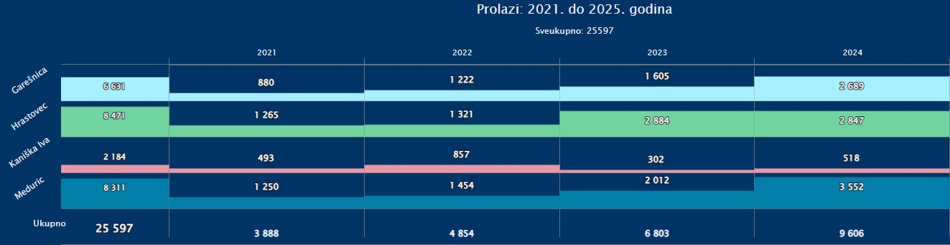

Graf Linijski graf posjeta u 2023. g.
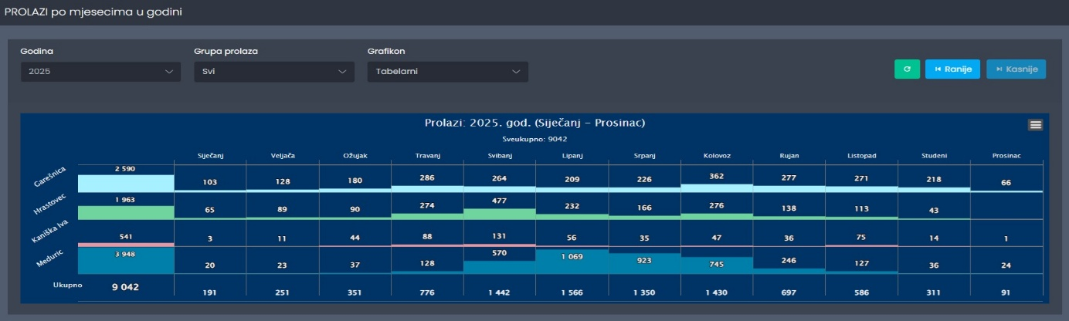

U 2025. godini Centar za posjetitelje bio je neizostavno mjesto prilikom održavanja gradskih manifestacija, u suradnji s TZ Sjeverna Moslavina, te dolazaka svih značajnijih pojedinaca i delegacija u Garešnicu, pogotovo što sada, uz svoje redovne sadržaje o prirodnoj baštini, ima nekoliko stalnih postava i uvijek jednu privremenu izložbu u konferencijskoj dvorani.

Uz to, za lokalnu zajednicu smo organizirali razna događanja koja su sve bolje prihvaćena, a posjetitelji nam, osim iz Garešnice, sve i više i češće dolaze i iz okolnih gradova, najviše iz Kutine, Daruvara i Bjelovara.

Tako smo obilježili neke od važnih datuma i obljetnica putem događanja u Centru, ali i objavama na društvenim mrežama putem kojih želimo educirati naše pratitelje o temama vezanima uz ekologiju, bioraznolikost, aktualna događanja i vremenske (ne)prilike i teme povezane s ekološkom mrežom Natura 2000 te njezine ciljane skupine. Tako nastojimo postati relevantna institucija u lokalnoj zajednici koja povezuje prirodnu i kulturnu baštinu Poilovlja i na primjeren način ju komunicira i prezentira svima te tako privlači nove posjetitelje.

Između ostalih treba izdvojiti događanja poput obilježavanja Dana žena putem Upcycling radionice, Noći knjige uz radionicu izrade maskote Centra Čaplje Garice, Tjedna održivog razvoja u sklopu kojeg je na radionici o recikliranju plastike nastala naša Gospođa Natura, zatim Svjetskog tjedna svemira u sklopu kojeg smo ugostili putujuće VR kino i organizirali predavanje prof. Hudeca o opservatoriju Vera C. Rubin, Svjetski dan georaznolikosti smo obilježili trima radionicama za naše školarce, a 1100 godina Hrvatskog kraljevstva projekcijom filma o kralju Tomislavu za srednjoškolce.

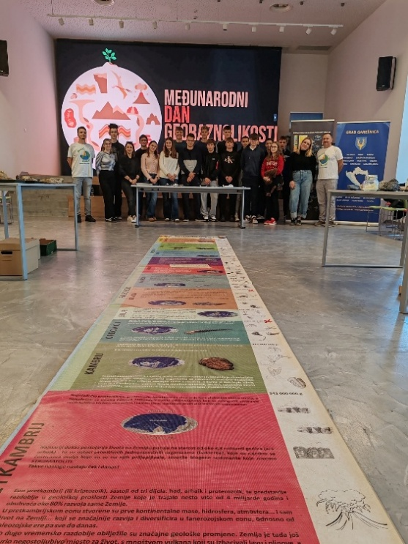

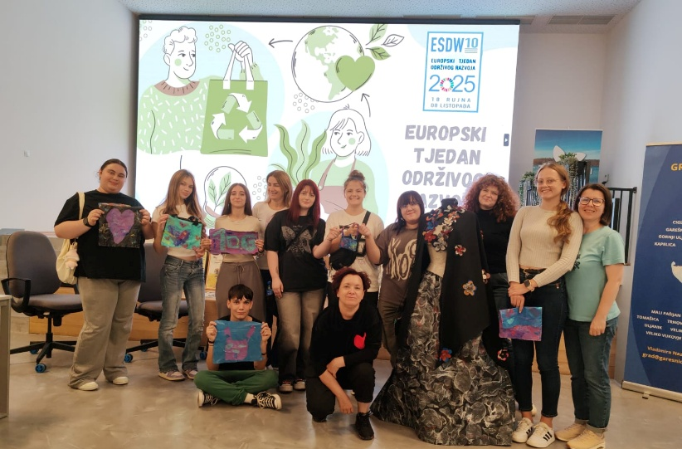


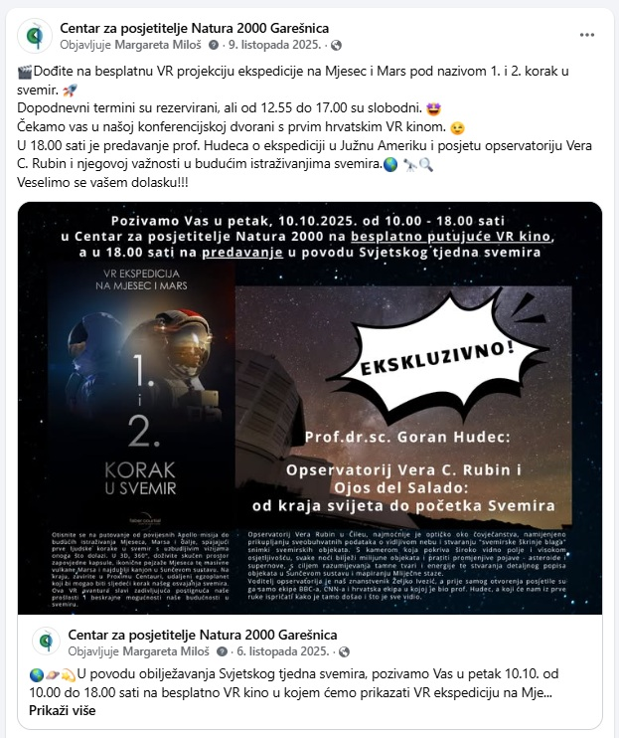

Kako bismo bili konkurentni i diferencirali se i po pitanju ponude suvenira, intenzivno smo radili na osmišljavanju novih suvenira od kojih treba izdvojiti razglednice, različite privjeske i magnete od reciklabilnih materijala, ručno rađene torbe, životne cikluse životinja koje obitavaju na Poilovlju i najveću atrakciju među suvenirima – sat na vodu.

Izbor, a pogotovo dizajn suvenira najvećim dijelom radimo sami.

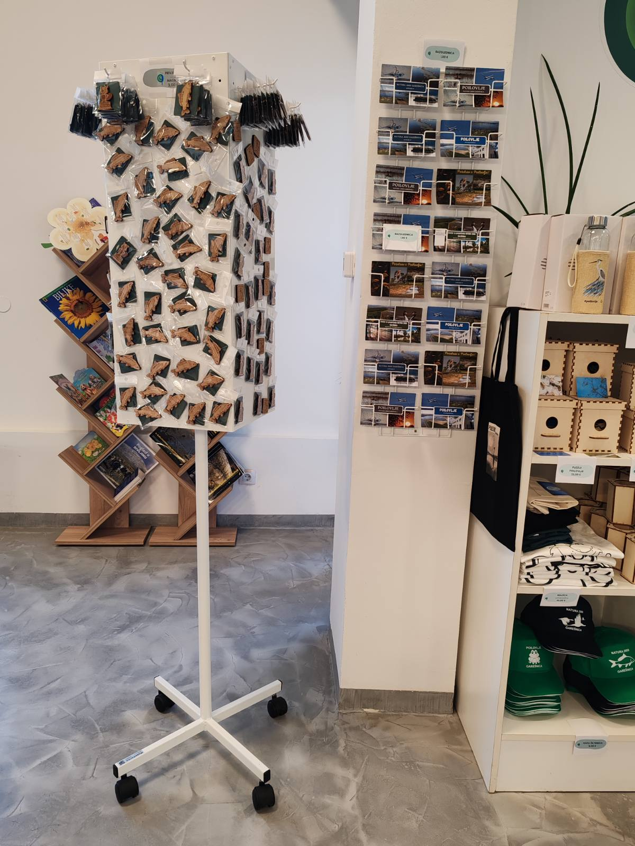

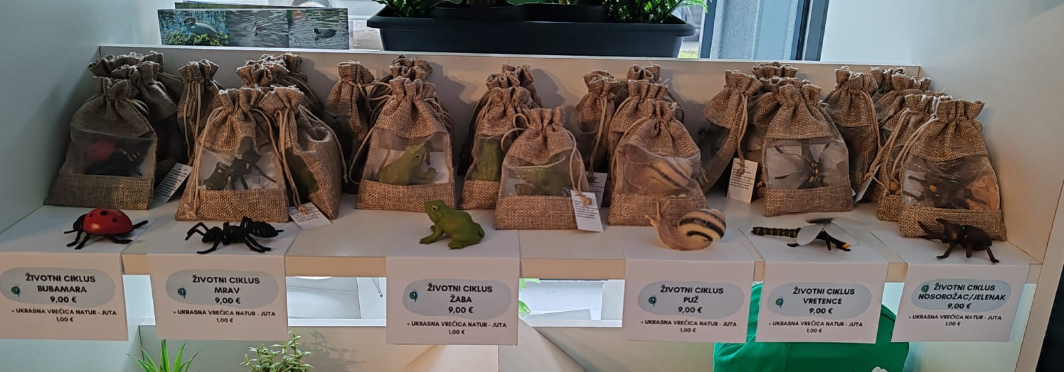

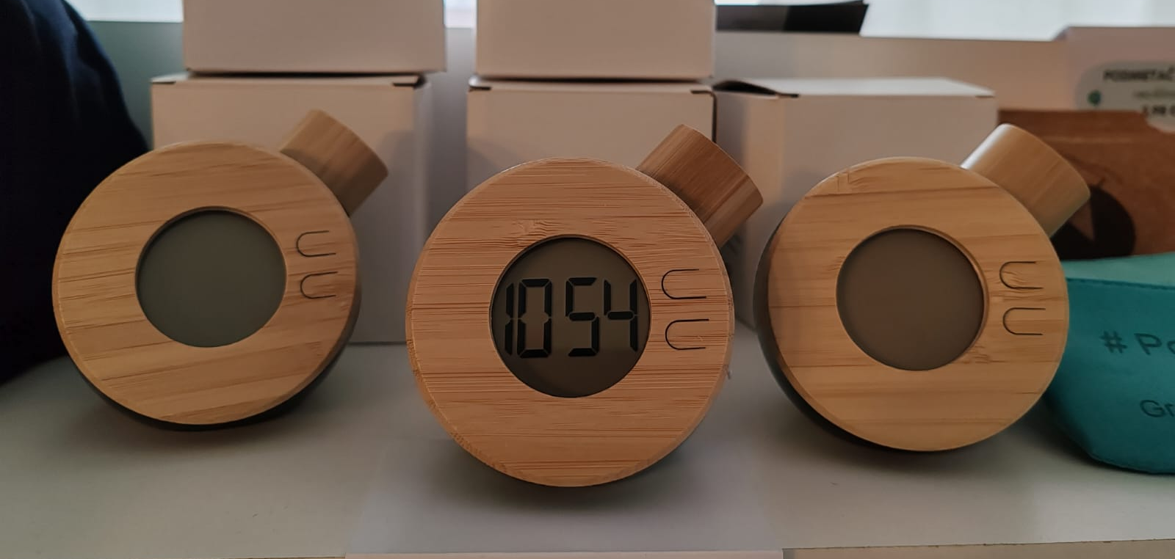

Događanja i veći dio tematskih aktivnosti provode zaposlenici Javne ustanove, a dio se realizira u suradnji s vanjskim suradnicima. Treba izdvojiti i razvoj programa besplatnih radionica za naše školarce i obitelji s djecom, kojih je u 2025. godini realizirano 8, od radionice izrade hranilica/kućica za ptice, radionice o mimikriji, pticama Poilovlja, enigmi bijele rode, putovanju ptica selica do radionice o Garici – našoj sivoj čaplji.

Dodavanjem novih aktivnosti, radionica i prezentacija planiramo privući sve više primarno školskih, ali i ostalih grupa posjetitelja koji su zaljubljenici u prirodu.

Kako bismo došli do što više učitelja, nastavnika i škola, umjesto klasičnih sajmova, nastavili smo s praksom odlazaka na događanja koja populariziraju znanost i kao ciljanu skupinu imaju djecu školskog uzrasta te smo ponovo sudjelovali na NOVsky art&science festivalu, zatim na Znanstvenim pikniku u Donjoj Stubici, STEM festivalu u Petrinji i GMM(FEST)-u u Slavonskom Brodu s novom radionicom pod nazivom Tragovi životinja na Poilovlju. U godinama koje slijede planiramo još više proširiti ove aktivnosti i na ostala slična događanja.

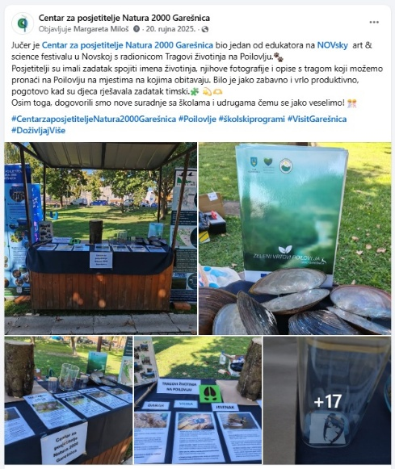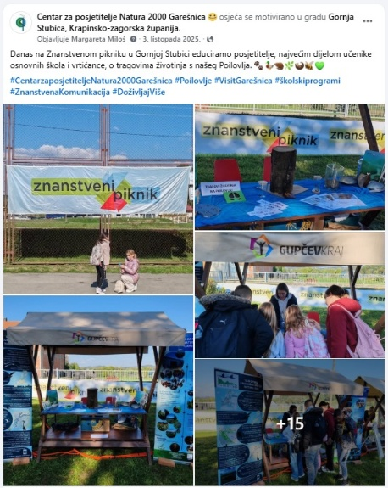

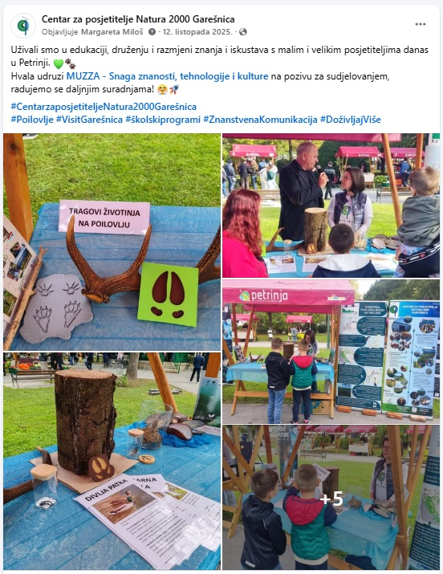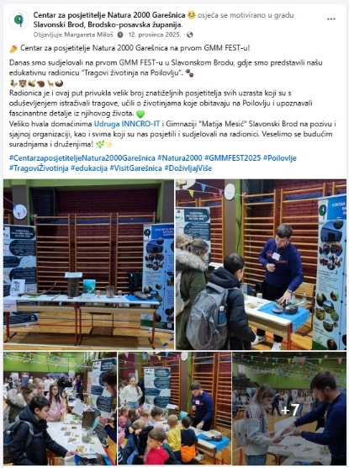

Spajanjem promocije prirodne i kulturne baštine postigli smo veću posjećenost pojedinih događanja u našoj organizaciji i podigli ljestvicu za stepenicu više. Očekujemo da će se konkretni rezultati i brojevi vidjeti ponovo i iduće godine, i u godinama koje dolaze.

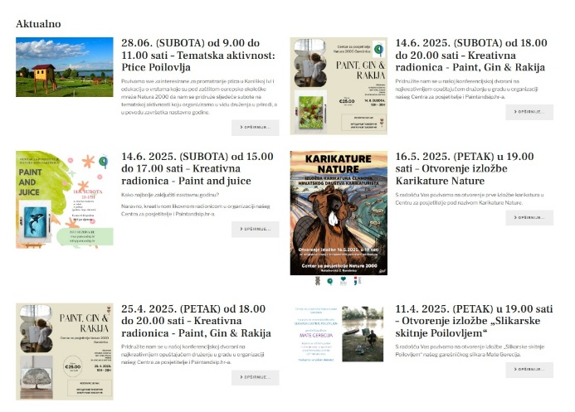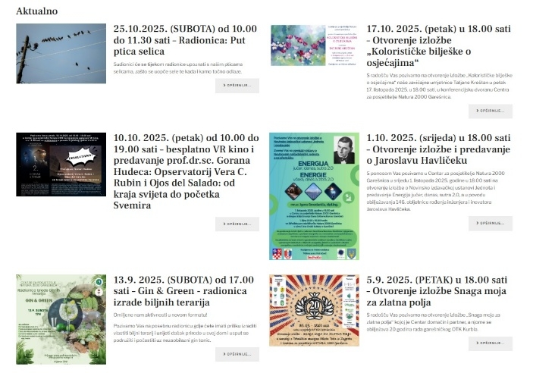

Budući da Centar za posjetitelje stoji na raspolaganju široj javnosti, u postoru galerije na prvom katu, ranije korištenom za održavanje privremenih izložbi, oblikovan je stalni postav s fotografijama Poilovlja autora Vladimira Šrajbera i haiku poezijom o pticama zaštićenima na Poilovlju zavičajne pjesnikinje dr.sc. Senke Slivar, koja je članica Društva hrvatskih književnika. Stalni postav je tijekom 2025. godine zaživio kao mjesto susreta i izuzetno zanimljivih i kreativnih aktivnosti, primarno sa školarcima. Na taj način spojili smo prirodnu i kulturnu baštinu, stvorili prostor koji potiče posjetitelje na odlazak u prirodu, a u tu svrhu za zainteresirane posjetitelje imamo mogućnost najma dalekozora, teleskopa i bicikala.
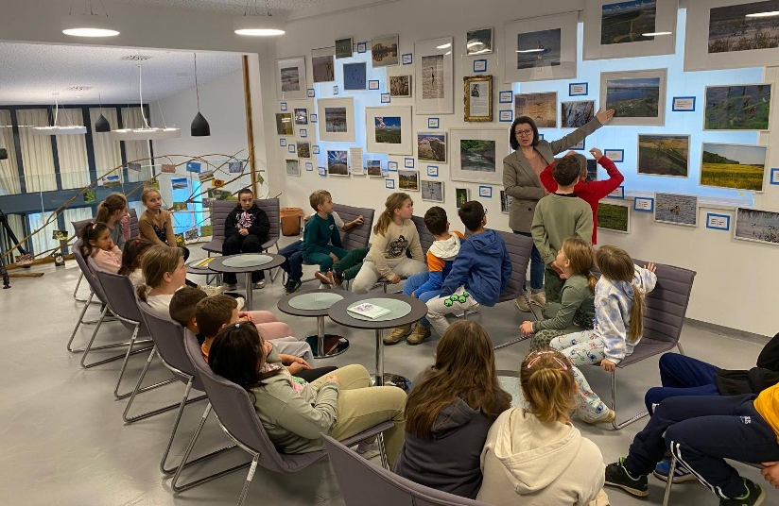

Iako je već ranije krenula izložbena djelatnost, koja je po oblikovanju ranije spomenutog stalnog postava na galeriji preseljena u konferencijsku dvoranu, zbog veličine prostora i ekrana koji također često koristimo, u 2025. godini Javna ustanova je dobila sredstva Ministarstva kulture i medija kojima je sufinancirana cjelogodišnja izložbena djelatnost. U 2025. u Centru je održano ukupno 10 privremenih izložbi i to:
18.1.-8.2. – Igor Taritaš: Prostori
15.2.-22.3. – Ivana Ožetski: Ekološki otisak 3
11.4.-10.5. – Mato Gereci: Slikarske skitnje Poilovljem
13.5.-15.5. – DV Maslačak: Pričam ti priču o mom vrtiću
16.5.-31.8. – Godišnja tematska izložba članova Hrvatskog društva karikaturista: Karikature Nature
21.5.-4.6. – Šuma okom šumara (u predvorju)
5.9.-27.9. – OTK Kurbla i Tehnički muzej Nikola Tesla iz Zagreba: Snaga moja za zlatna polja
17.10.-8.11. – Tatjana Kreštan: Kolorističke bilješke o osjećajima
14.11.-6.12. – Ivana Ožetski: Infrared slikarstvo – San o letenju
12.12.-3.1.2026. – Zdravko Damjanović: Dodir anđela

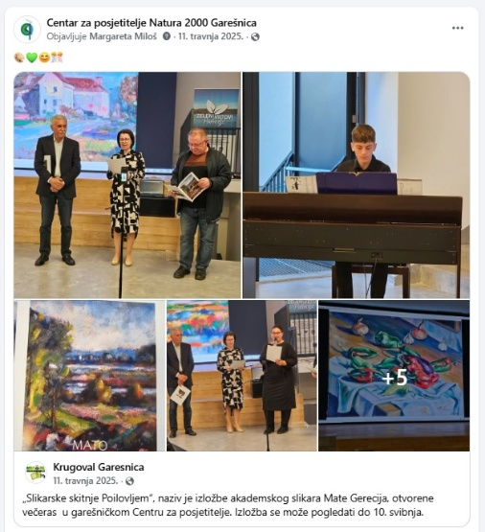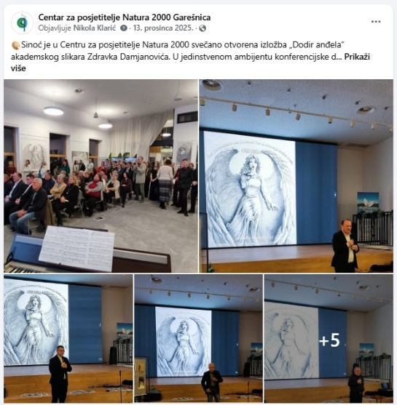
Sukladno proširenju sadržaja i općenito povećanju cijena materijala, robe i usluga, Upravno vijeće donijelo je odluku kojom je povećana cijena ulaznica i najma konferencijske dvorane od 15. rujna 2025. (ali u prihvatljivom iznosu, kako bi sadržaji i usluge Centra i dalje bile dostupne što široj publici) te cijena kino ulaznica za filmove subotom s 3,50 € na 4,00 € od 1.10. 2025. Cijena ulaznice za animirane filmove petkom je ostala ista i iznosi 3,00 €.

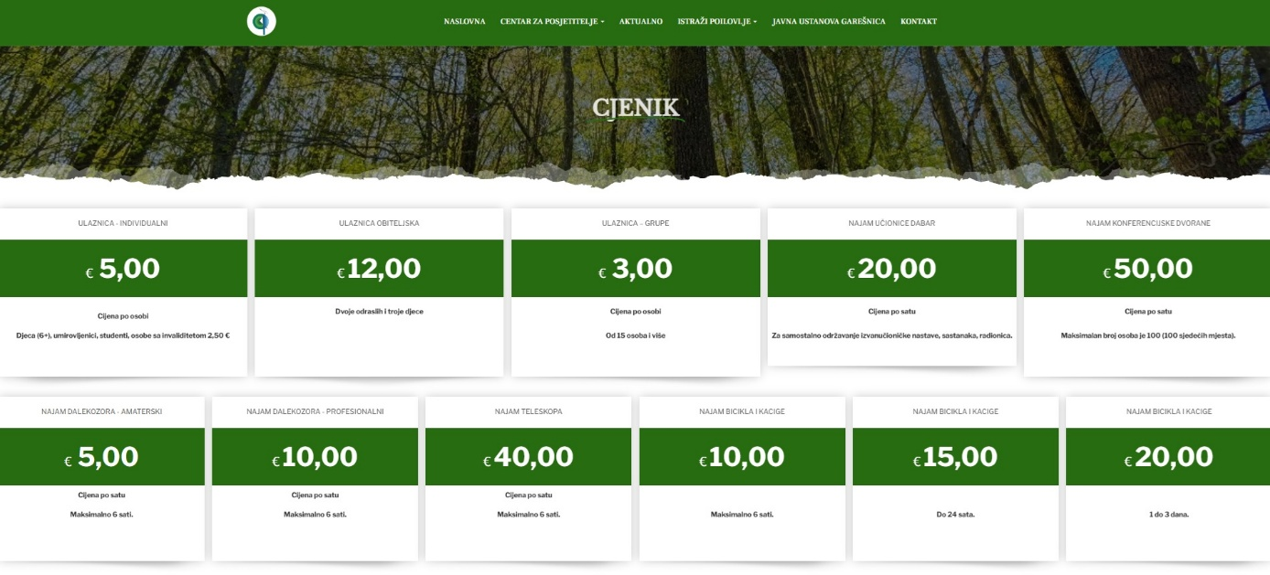

Definirani turistički proizvodi ponuđeni su na tržištu i time je obogaćena turistička ponuda koja pomaže pozicioniranju grada Garešnice kao turističke destinacije koja na autentičan način nastoji interpretirati bogatstvo bioraznolikosti koje je pod zaštitom europske ekološke mreže Natura 2000 u kombinaciji s bogatom kulturnom baštinom, što rezultira ponudom koja na višeslojan način dopunjuje priču o prirodnom bogatstvu.

Djelatnost u kulturi dodatno je proširena intenzivnim promicanjem kulturno-umjetničke djelatnosti putem osmišljavanja i provođenja radionica i događanja vezanih uz kulturu u Centru za posjetitelje.

Provedene radionice i događanja imaju za cilj poticanje buđenja svijesti o važnosti očuvanja kulturne baštine grada Garešnice i njezine okolice, stvaranje dodatnih sadržaja i vrijednosti te poticanje na zaštitu, očuvanje i promicanje naše baštine te održivo upravljanje resursima koje posjedujemo.

Osim toga, cilj nam je odgajati publiku i čuvati baštinske, ali i ljudske vrijednosti te ljubav i pažnju prema svojem kulturnom nasljeđu (a toga nam u Garešnici ne nedostaje) te na taj način razvijati i nove turističke atrakcije koje će doprinijeti cjelogodišnjem dolasku ne samo lokalnih, nego i vanjskih posjetitelja.

Upravo ta autentičnost kroz spoj prirodne i kulturne baštine te interaktivni izlošci i stalni postavi koje osmišljavamo sami, rezultirali su krajem godine nominacijom za prestižnu nagradu SUNCOKRET ruralnoga turizma – The Sunflower Award koju dodjeljuje Hrvatska udruga za turizam i ruralni razvoj “Klub članova Selo”, a koja je posvećena poticanju izvrsnosti u području ruralnoga turizma. Na natječaj je pristiglo 269 prijava iz Hrvatske i šest drugih država. Ponosni smo što smo u tako jakoj konkurenciji osvojili srebrni Suncokret u kategoriji muzeja, interpretacijskih i posjetiteljskih centara te etnozbirki. Bilo je to 13. izdanje manifestacije koja okuplja najbolje primjere razvoja ruralnog turizma u Hrvatskoj, ali i izvan granica Lijepe naše.

Ova nagrada pripada svima koji su radili na projektu od samih početaka i imali viziju, kao i timu Javne ustanove Garešnica koji danas razvija Poilovlje kao destinaciju i provodi razne projekte i aktivnosti kako bismo čvrsto pozicionirali Centar na turističkom i edukativnom planu.


Osim svega navedenog, kino projekcije su također značajno podigle razinu kulturne ponude kojoj su najvećim dijelom konzumenti djeca predškolskog i osnovnoškolskog uzrasta što je važna činjenica, jer se na taj način dugoročno odgaja publika za buduća kulturna događanja. Ova nagrada veliki nam je poticaj za daljnji rad te najbolji poklon za treći rođendan Centra i za kraj 2025. godine.

Posjećenost je solidna, veća petkom kad su na programu animirani filmovi, nego subotom kad se prikazuju filmovi različitih žanrova. Događanja se kontinuirano promoviraju putem društvenih mreža Centra, ali i na kreiranom Facebook profilu Kino Garešnica.



Broj posjetitelja u Kinu Garešnica u 2024. godini bio je 3099 posjetitelja. Treba uzeti u obzir da je Kino u 2024. godini započelo sa radom u lipnju, kada je i otvoreno. Kino je prilagođeno svim uzrastima te se tako svakoga tjedna projiciraju animirani te igrani filmovi. Crtanih filmova u 2024. godini bilo je 30 projekcija, dok igranih filmova 32 projekcije, što je ukupno 62 projekcije. U 2025. godini Kino je posjetilo 3794 posjetitelja, te je bilo 53 projekcije crtanih filmova i 56 projekcija igranih filmova, što je ukupno 109 projekcija.

Prema grafu Broj posjetitelja u Kinu Garešnica za 2024. i 2025. godinu, može se vidjeti da je samo u lipnju broj posjetitelja bio veći u 2025. godini u odnosu na drugu polovicu 2024. godine. Ostali mjeseci 2025. godine bilježe pad u odnosu na 2024. godinu, pretpostavljamo prvenstveno zbog renoviranja ulice Vladimira Nazora te otežanog pristupa Hrvatskom domu. Drugih objektivnih razloga nema, jer se zaista naručuju aktualni filmovi koji u Zagrebu izlaze četvrtkom, a već se u petak, odnosno subotu mogu vidjeti u Garešnici. Osim toga, organizirali smo i neke dodatne projekcije npr. večeri Oscara, kada smo projicirali filmove koji su dobili najviše nagrada. Nadamo se da će se situacija promijeniti kad završe radovi na uređenju centra grada i kad se ponovo bude moglo neometano doći u Hrvatski dom.

Drugi graf prikazuje konkretan broj prodanih kino ulaznica u 2025. godini po mjesecima.

U 2025. godini provedene su brojne aktivnosti, što u našoj organizaciji (njih tridesetak), što u organizaciji fizičkih i pravnih osoba prilikom privremenih korištenja naših dvorana. Ciljana publika vrlo dobro reagira na ponudu privremenog korištenja dvorana - u ponudi je najam konferencijske dvorane i učionice Dabar, a unajmljene su bile 40 puta od strane korisnika, što je blagi porast u odnosu na 2024. godinu kad je to iznosilo 34 puta.
Kroz Centar su prošli i gotovo svi osnovnoškolci, neki i više puta, vezano uz više aktivnosti i izložbi koje su im bile ponuđene, a ostvareno je 8 besplatnih tematskih aktivnosti i radionica koje su uključivale Centar, informativno-edukacijske punktove i poučnu stazu. Osim naših domaćih školaraca, školske grupe dolazile nam s područja grada Zagreba, Zagrebačke županije, Bjelovarsko-bilogorske županije, Požeško-slavonske i Sisačko-moslavačke županije.

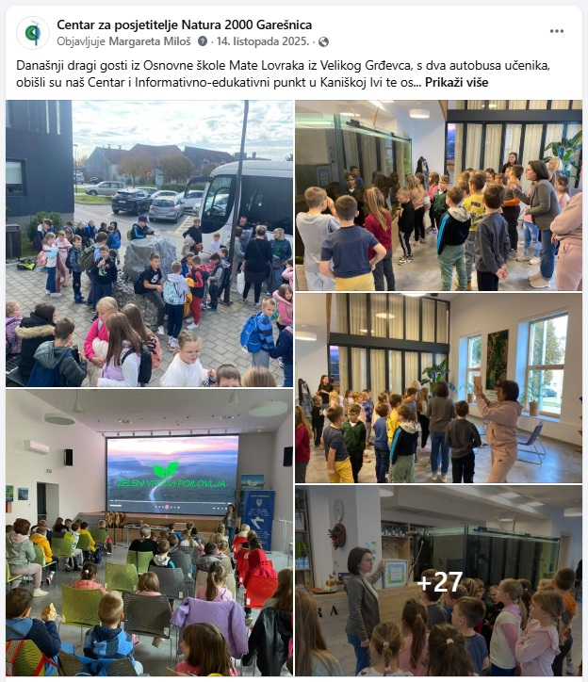
3.5.Promidžba i marketing
Graf Prikaz broja izvršenih aktivnosti
Graf Prikaz broja učenika pri izvršenju školskih programa

Službena web stranica je funkcionalna, Facebook i Instagram profil se redovito uređuju i na njima objavljuju relevantni sadržaji vezani uz aktivnosti Centra te ostale važne i/ili korisne informacije. Krajem godine, sa zapošljavanjem pripravnika, aktivnosti promidžbe i marketinga su intenzivirane, a ponovo je stavljen u funkciju u Tik Tok profil Centra. Oblikovani su novi turistički promotivni materijali, roll up baneri o Naturi 2000 i Centru te novi Katalog aktivnosti za školske grupe za školsku 2025./2026. godinu.

Tijekom godine, Javna ustanova Garešnica redovito je informirala javnost o događanjima, rasporedu tematskih aktivnosti i radionica u Centru za posjetitelje. Gostovali smo na radijskim emisijama – Krugoval 93.1 MHz, ALFA radio, Radio Ivanić-Grad…, pravovremeno smo obavještavali javnost o svojim aktivnostima, davali intervjue, uspostavili suradnju s novinarima različitih medijskih portala.

Najviše smo surađivali s Krugovalom 93.1 MHz, Moj.portal-om, Alfa radijom, Klikni.hr-om i 043Bjelovarsko-bilogorskim vjesnikom.

Sudjelovali smo na događanjima u gradu i onima koji su se održavali izvan grada Garešnice. Sadržaji Centra za posjetitelje i područje Poilovlja predstavljeno je na već spomenutim organiziranim manifestacijama, posebno onima koje populariziraju znanost.

Provođenje operativnog marketinga ostvareno je i u suradnji s regionalnom (TZ BBŽ) i lokalnom turističkom zajednicom (TZ SM). Bili smo dio udruženog oglašavanja, a Centar za posjetitelje posjetili su i o njemu i Poilovlju pisali novinari i blogeri, koji su svoje komentare i doživljaj područja dijelili na svojim portalima i društvenim mrežama.

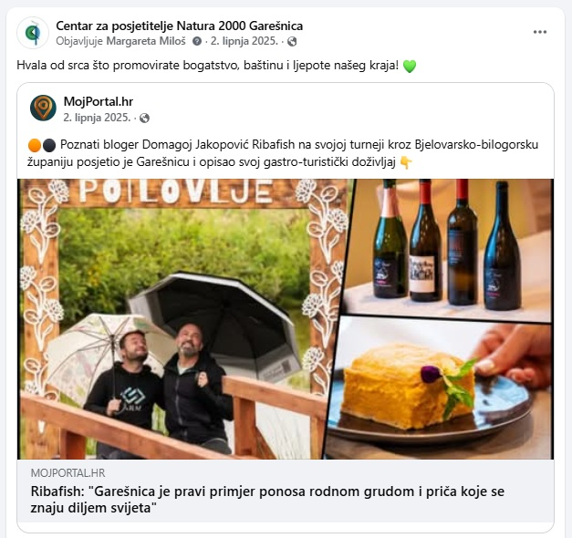
Dani otvorenih vrata prebačeni su na lipanj i provode se tijekom održavanja Garešnica Infinity Festivala kada cijeli grad živi i radi za djecu i njihovu edukaciju, što je i nama jedna od temeljnih djelatnosti. Dani se obilježavaju besplatnim ulazom i pripovjednim vođenjem kroz Centar te posjetitelji, uglavnom školske grupe, imaju priliku dodatno upoznati područje Poilovlja, čuti zanimljive priče o ciljanim vrstama europske ekološke mreže Natura 2000, zabaviti se uz interaktivne igre, testirati svoje znanje o prirodi, iskušati se u kvizu prepoznavanja glasanja ptica i proučiti razne uzorke iz biologije, zoologije i ljudskog tijela pod mikroskopom. To sve dodatno doprinosi promoviranju Centra i Poilovlja na širokom krugu, jer na festival dolaze djeca iz tri do pet županija. Osim toga, na video o Poilovlju dodani su titlovi na engleskom i njemačkom jeziku što je dodatno doprinijelo dosegu do stranih turista i posjetitelja.
Dio objava s portala i iz medija vidljiv je na fotografijama ranije u tekstu, a u nastavku su još neke u kojima do sada nisu objavljivane vijesti i prilozi o Centru za posjetitelje i Poilovlju.

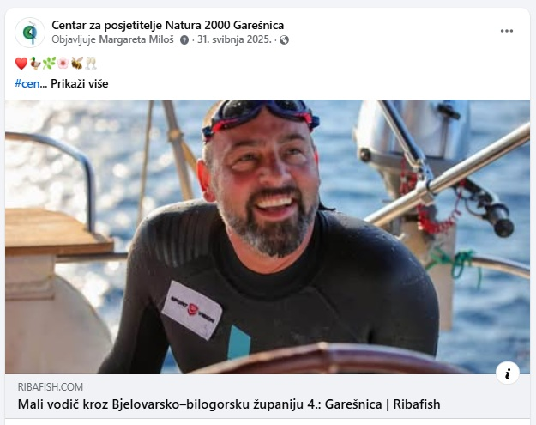
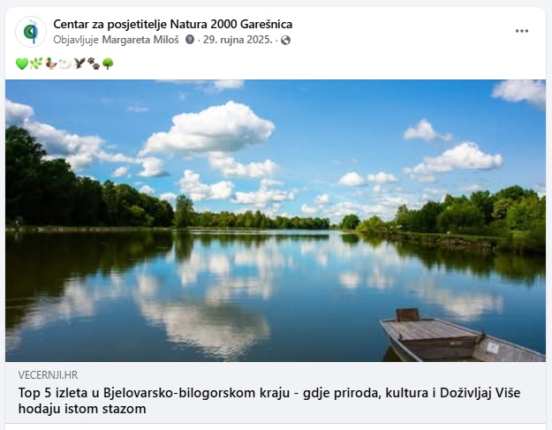
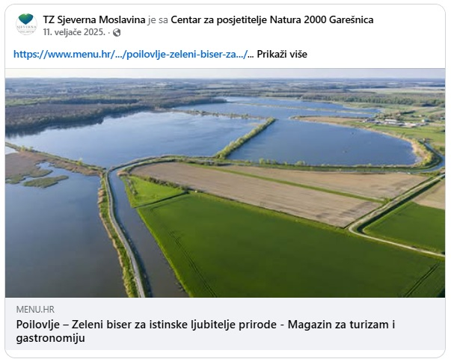
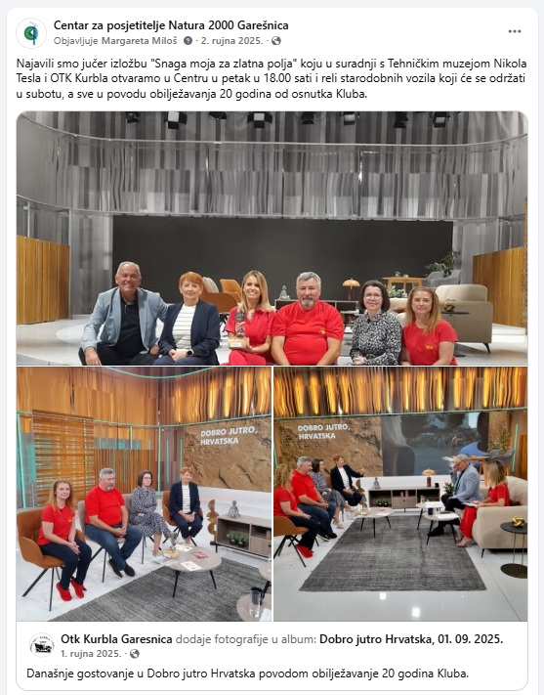

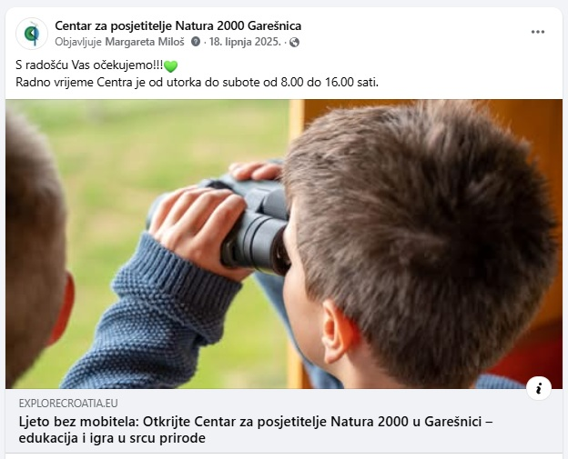
Službena web stranica Javne ustanove Garešnica (www.poilovlje.hr) funkcionalna je i služi za oglašavanje, informiranje i promociju. Istaknute su kategorije od dokumenata do aktualnih aktivnosti i općih informacija o Poilovlju. Na prvoj slici je pregled posjeta web stranici u 2025. godini, a na drugoj slici u godini ranije. Važno je zamijetiti da je broj posjeta povećan za gotovo 2842.

Usporedbom podataka može se zaključiti kako je web stranica postala relevantan izvor informacija te izvrstan promotivni alat.

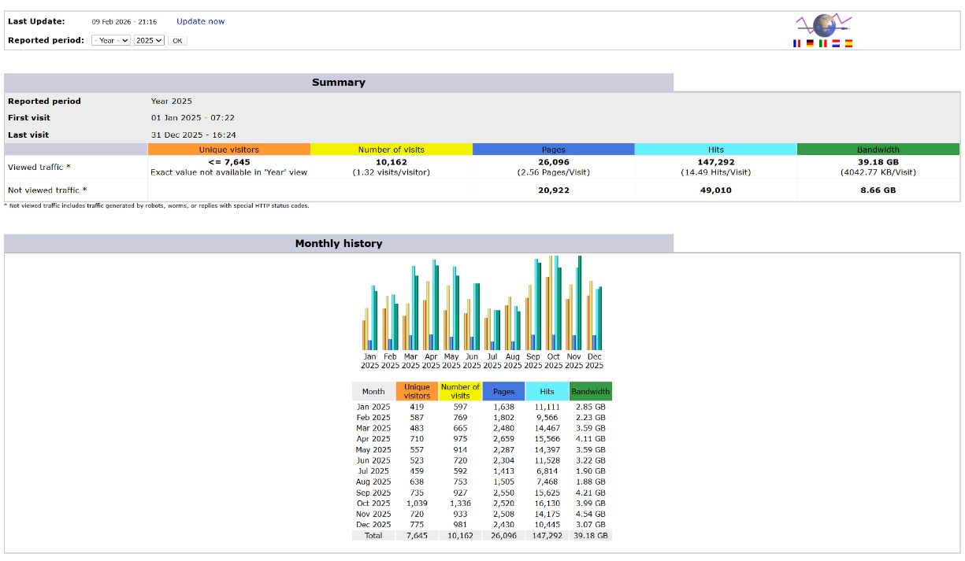

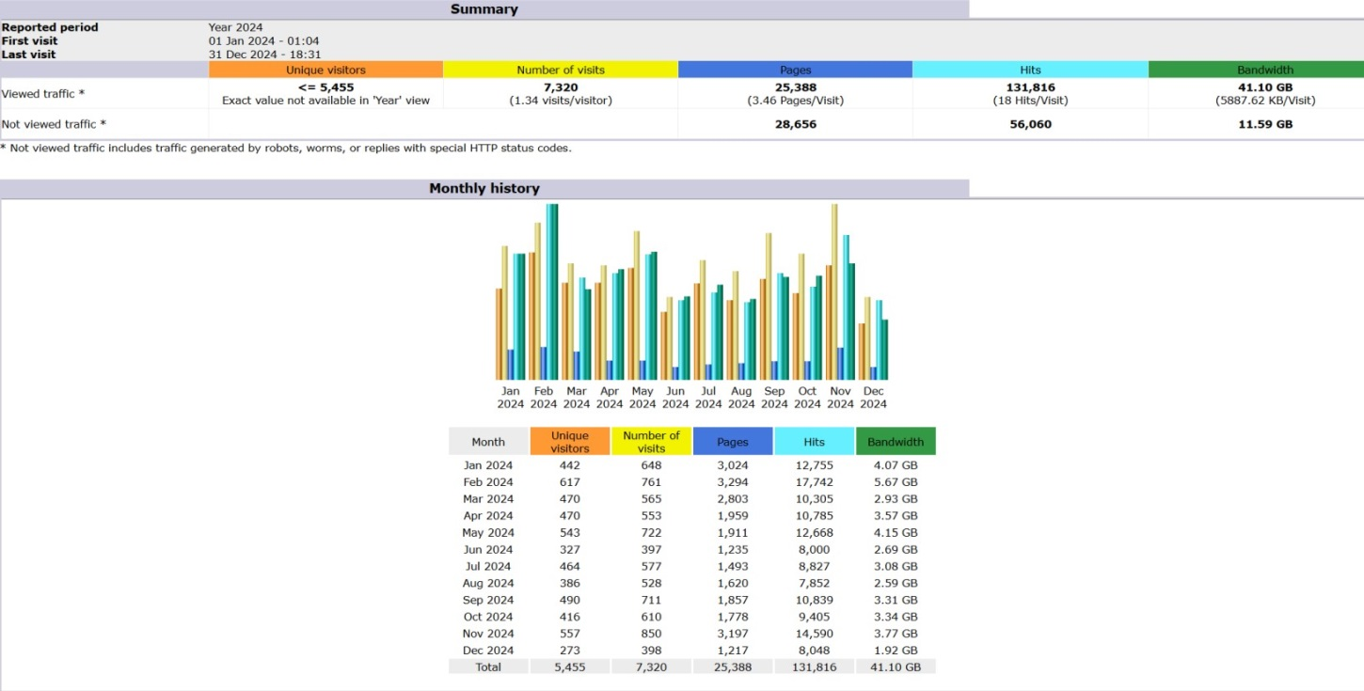
Na društvenim mrežama - Facebooku (https://www.facebook.com/poilovljenatura2000) i Instagramu (https://www.instagram.com/poilovlje_natura2000/) redovito se objavljuju sadržaji povezani s tematikom Poilovlja i aktivnostima u Centru za posjetitelje. Naglasak se stavlja na bioraznolikost, ptičji svijet, zanimljivosti o ciljanim vrstama koje se nalaze na ovom području te ostale edukativne i zabavne sadržaje o događanjima u Centru i u gradu Garešnici. Na kraju 2025. godinu, Facebook stranica je imala 296 188 tisuća pregleda, od toga je bilo 68.3% onih koji nisu pratitelji, a 31.7% su činili pratitelji. Broj pratitelja porastao je na 1294. Instagram bilježi povećanje broja pratitelja s 324 na 398, što je umjereno povećanje u odnosu na prethodnu godinu. Pokazatelji poput dosega bilježe da je veći broj osoba vidjelo objave i kratke priče, s obzirom na broj pratitelja. Tome su doprinijele i objavljene vijesti na portalima i u lokalnim medijima koji su redovito pratili događanja u Centru. Reaktivirani Tik Tok profil u kratkom periodu (prosinac 2025.) bilježi 3000 pregleda, 57 pregleda profila, 57 „sviđanja“ i 72 dijeljenja.

- FINANCIJSKO IZVJEŠĆE

Javna ustanova Garešnica je proračunski korisnik Grada Garešnice. Veći dio financiranja se vrši iz gradskog proračuna, a manjim djelom se ostvaruju vlastiti prihodi.

Vlastiti prihodi u 2025. godini ostvareni su putem prodaje ulaznica za obilazak Centra za posjetitelje (individualne, grupe, studenti, umirovljenici, obitelji), prodaje ulaznica za tematske aktivnosti i radionice, prodaje suvenira, naknada za privremeno korištenje dvorana u Centru za posjetitelje, prodaje programa za školske grupe i prihoda od prodaje kino ulaznica.

Prodaja kino ulaznica u drugom dijelu godine bila je u padu. Glavni razlog tome je rekonstrukcija Ulice Vladimira Nazora i otežan pristup zgradi Hrvatskog doma u čijoj se dvorani održavaju kino projekcije.

Osim ranije navedenih novčanih donacija koje su uredno proknjižene i namjenski utrošene, hvale vrijedno je spomenuti i donacije koje je Javna ustanova Garešnica zaprimila za Centar za posjetitelje u 2025. godini u najvećem broju od građana s područja grada Garešnice i okolice, Udruge SFERIA Garešnica i Javne ustanove Maksimir.

Konkretno, radi se o ukrasnim biljkama za predvorje i konferencijsku dvoranu; guščjem krilu, jastuku s ljuskicama poput ribljih i šubari od lisičjeg krzna za taktilni kutak; zatim rogovima jelena, oglodanim granama na kojima su tragovi dabrovih zuba, čeljusti jelenka, nastambe solitarne pčele; 3D ispisanih dabrovih stopa u blatu, papaka divlje svinje, jelenovog kopita i otiska noge divlje patke (koje nam je izradila Udruga SFERIA Garešnica), a sve to za radionicu Tragovi životinja na Poilovlju i oklopa barske kornjače (koji smo dobili od Javne ustanove Maksimir) za taktilni kutak.

Također, naš lokalni fotograf i snimatelj, pod umjetničkim nazivom Zoom Garešnica, i dalje nam donira fotografije snimljene u Centru za posjetitelje, na području Poilovlja, kao i video materijale snimljene dronom na našem području.

Rashodi poslovanja povećani su zbog rekonstrukcije akvarija, nabave alata i opreme, materijala za nove izloške, još jedne nove realizirane manifestacije, novog zapošljavanja u 2025. i povećane nabave suvenira čija je prodaja značajno porasla.

Struktura ostvarenih prihoda poslovanja u izvještajnom razdoblju:

Opis stavke | Iznos (EUR)
Pomoći od subjekata unutar općeg proračuna (63) | 1.700,00
- Pomoći proračunskim korisnicima iz proračuna koji im nije nadležan (5.1.2 Županijski proračun-Korisnici) (6361) | 200,00
- Pomoći proračunskim korisnicima iz proračuna koji im nije nadležan (5.2.2 Državni proračun-Korisnici) (6361) | 1.500,00
Prihodi od prodaje proizvoda i robe te pruženih usluga (66) | 22.546,02
- Prihodi od prodaje proizvoda i robe (6614) | 3.719,36
- Prihodi od pruženih usluga (6615) | 18.826,66
Donacije od pravnih i fizičkih osoba izvan općeg proračuna (66) | 9.200,00
Prihodi iz nadležnog proračuna i od HZZO-a na temelju ugovornih obveza (67) | 162.667,05
- Prihodi iz nadležnog proračuna za financiranje rashoda poslovanja (6711) | 158.879,71
- Prihodi iz nadležnog proračuna za financiranje rashoda za nabavu nefinancijske imovine (6712) | 3.787,34
Ukupni prihodi poslovanja (6) | 196.113,07

Struktura ostvarenih rashoda poslovanja u izvještajnom razdoblju:

Opis stavke | Iznos (EUR)
Rashodi za zaposlene (31) | 132.557,76
- Plaće za redovan rad (311) | 109.048,88
- Ostali rashodi za zaposlene (312) | 4.910,00
- Doprinosi na plaće (313) | 18.598,88
Materijalni rashodi (32) | 25.796,05
- Naknade troškova zaposlenima (321) | 1.931,47
- Rashodi za materijal i energiju (322) | 7.598,86
- Rashodi za usluge (323) | 15.116,23
- Ostali nespomenuti rashodi poslovanja (329) | 1.149,49
Rashodi poslovanja (3) | 158.353,81

Struktura ostvarenih rashoda za nabavu nefinancijske imovine u izvještajnom razdoblju:

Opis stavke | Iznos (EUR)
Rashodi za nabavu proizvedene dugotrajne imovine (42) | 3.787,34
- Postrojenja i oprema (422) | 2.188,24
- Višegodišnji nasadi i osnovno stado (425) | 1.050,00
- Nematerijalna proizvedena imovina (426) | 549,10
Rashodi za nabavu nefinancijske imovine (4) | 3.787,34

Detaljnija raspodjela financijskih sredstava vidljiva je u Godišnjem financijskom izvještaju Javne ustanove u Garešnica za 2025. godinu.

KLASA: 400-02/26-01/02
URBROJ: 2103-4-4-26-1

Garešnica, 2. ožujka 2026.

Ravnateljica Javne ustanove Garešnica

Margareta Miloš

